**定义：**

--　**Maven(翻译为"专家"，"内行")是跨平台的项目管理工具。主要服务于基于Java平台的项 目构建，依赖管理和项目信息管理**。

**项目构建过程**：

--【清理项目】→【编译项目】→【测试项目】→【生成测试报告】→【打包项目】→【部署项目】

**依赖管理：**

--自动下载项目所需要的jar包，统一管理jar包之间的依赖关系

**优点：**

--使用Maven可以进行项目高度自动化构建，依赖管理(这是使用Maven最大的好处)，仓库管理。

**下载：**

--地址：<http://maven.apache.org/download.cgi>

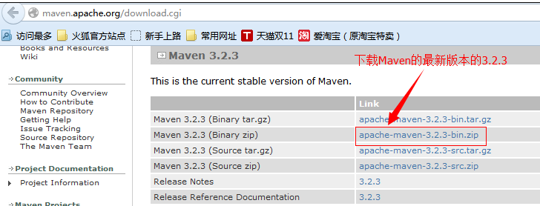

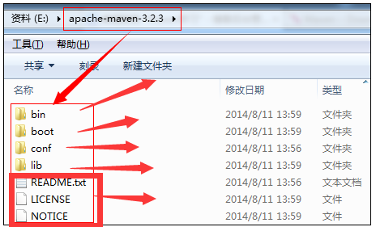

Maven目录分析

bin：含有mvn运行的脚本

boot：含有plexus-classworlds类加载器框架

conf：含有settings.xml配置文件

lib：含有Maven运行时所需要的java类库

LICENSE.txt, NOTICE.txt, README.txt针对Maven版本，第三方软件等简要介绍

1. 确保安装jdk：

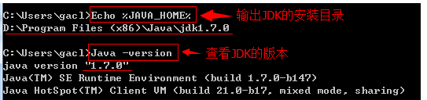

1. 解压maven到无中文目录（**解压目录最好不要有中文**）：

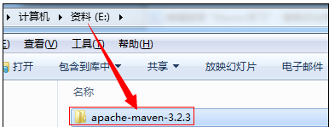

1. 设置环境变量：

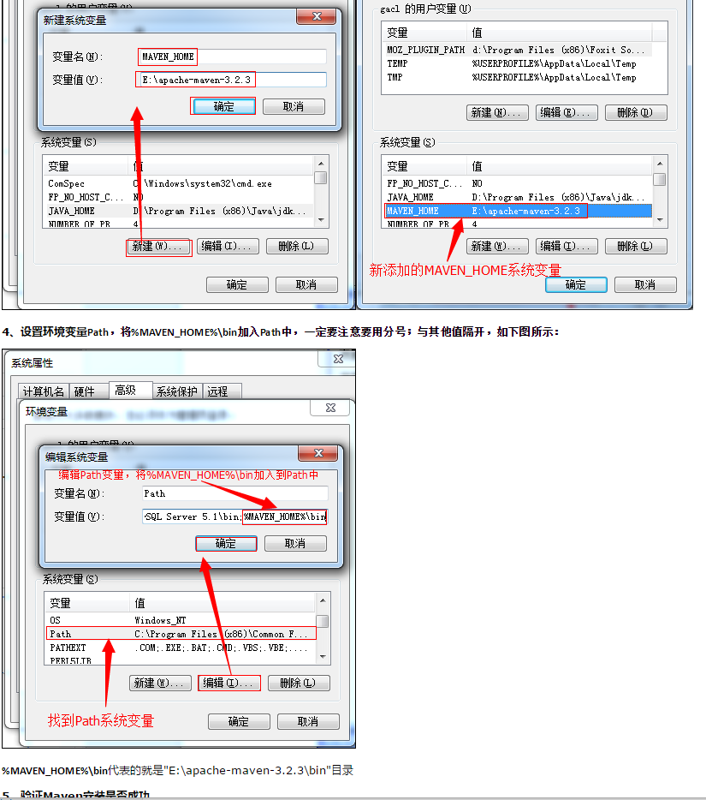

1. 验证是否安装成功：
2. 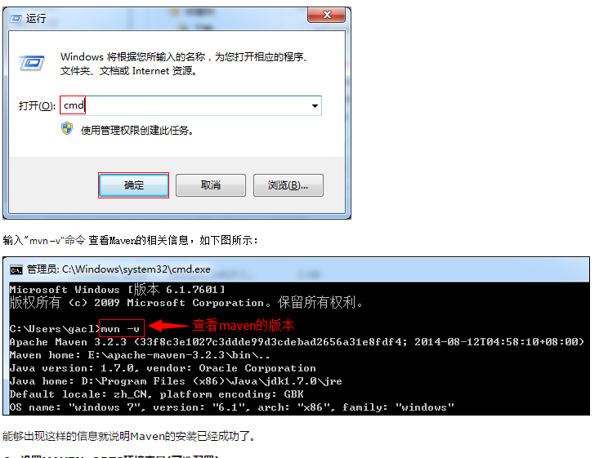
3. 设置　MAVEN_OPTS环境变量：

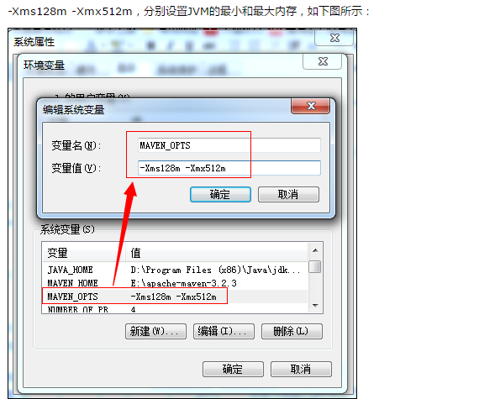

## **Maven的简单使用**

### **4.1、Maven项目的目录约定**

MavenProjectRoot(项目根目录)  
   |----src  
   |     |----main  
   |     |         |----java ——存放项目的.java文件  
   |     |         |----resources ——存放项目资源文件，如spring, hibernate配置文件  
   |     |----test  
   |     |         |----java ——存放所有测试.java文件，如JUnit测试类  
   |     |         |----resources ——存放项目资源文件，如spring, hibernate配置文件  
   |----target ——项目输出位置  
   |----pom.xml ----用于标识该项目是一个Maven项目

### **4.2、手动创建Maven项目，使用Maven编译**

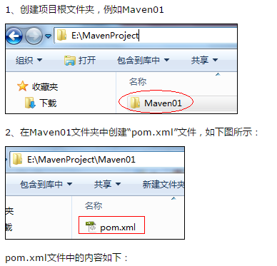

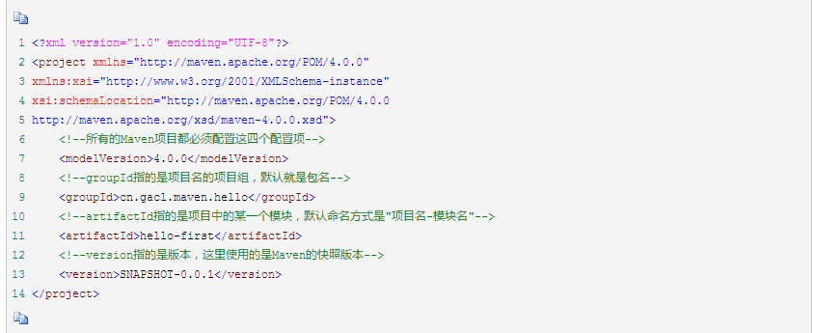

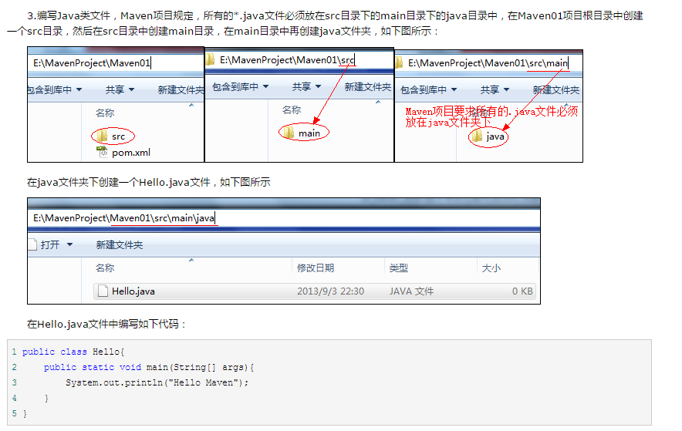

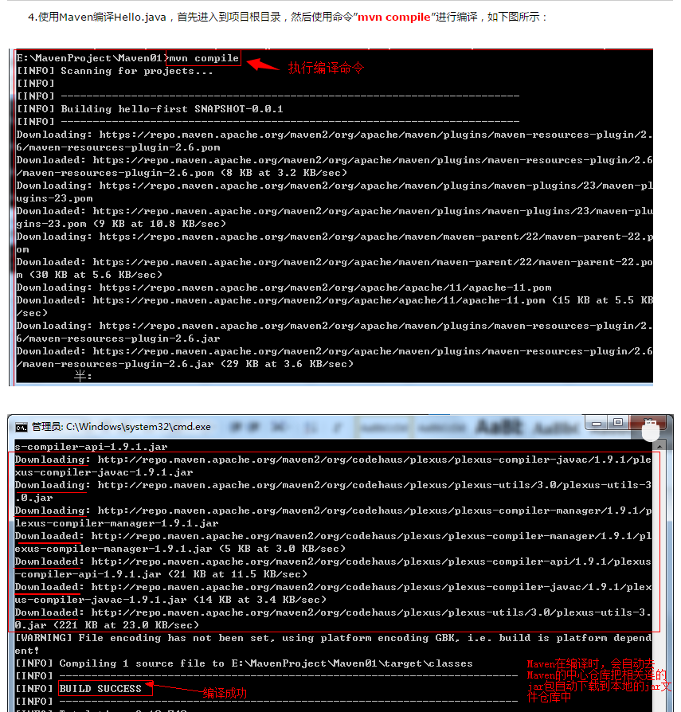

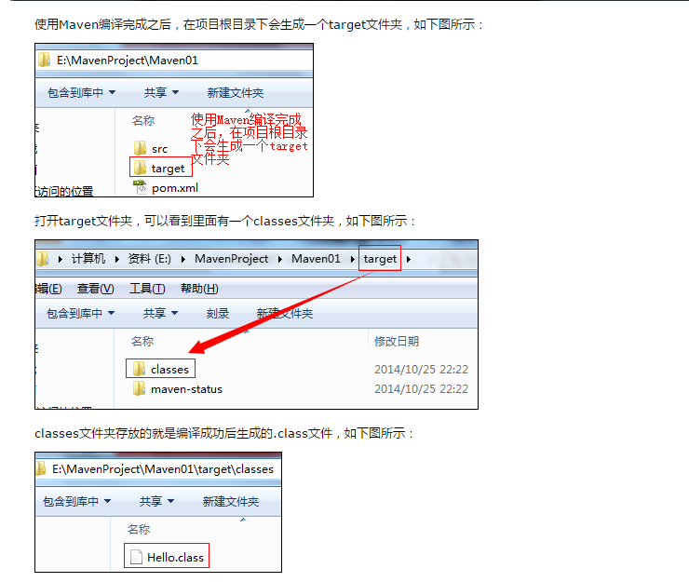

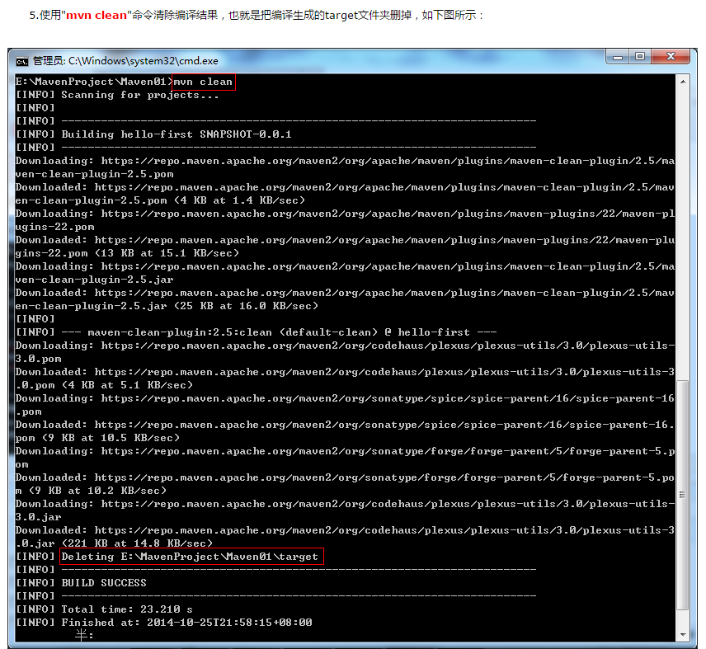

## **修改从Maven中心仓库下载到本地的jar包的默认存储位置**

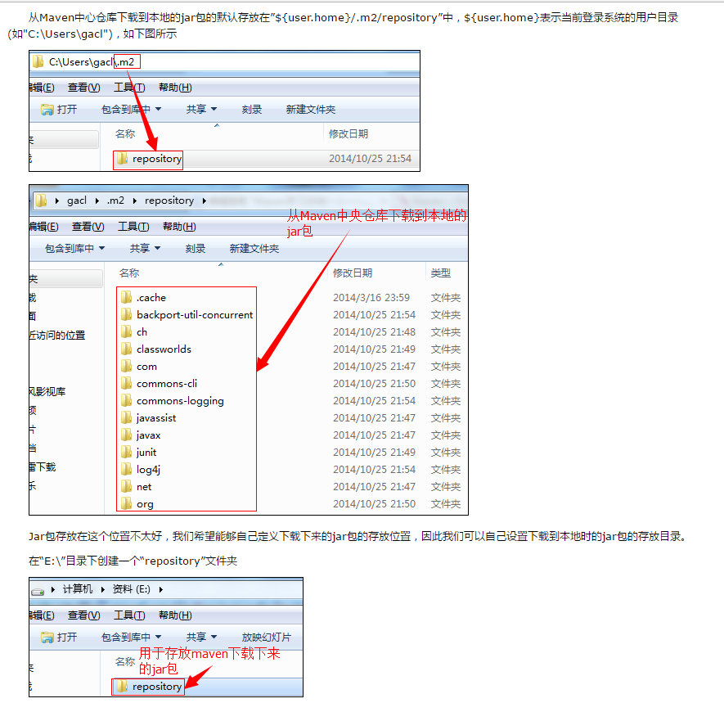

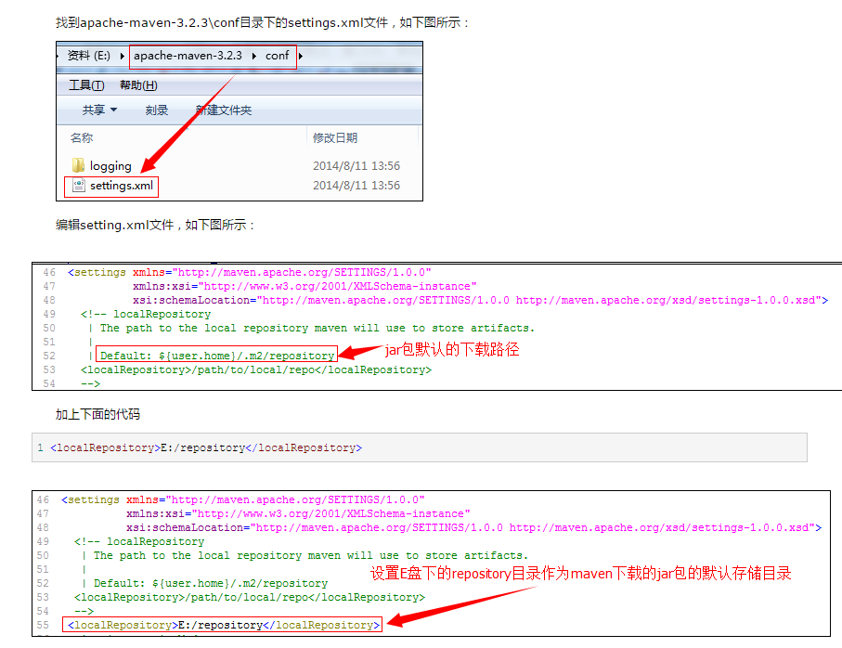

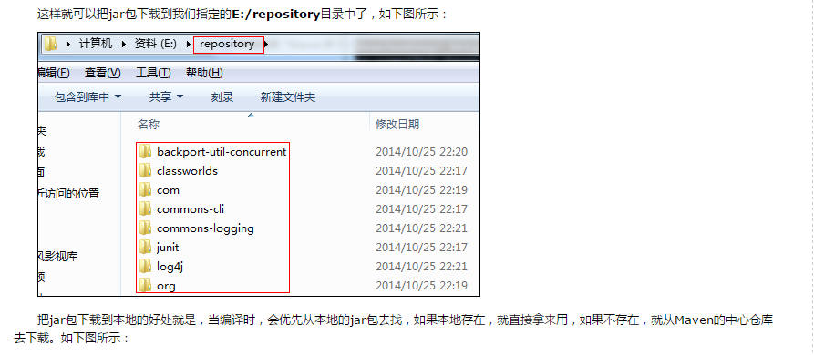

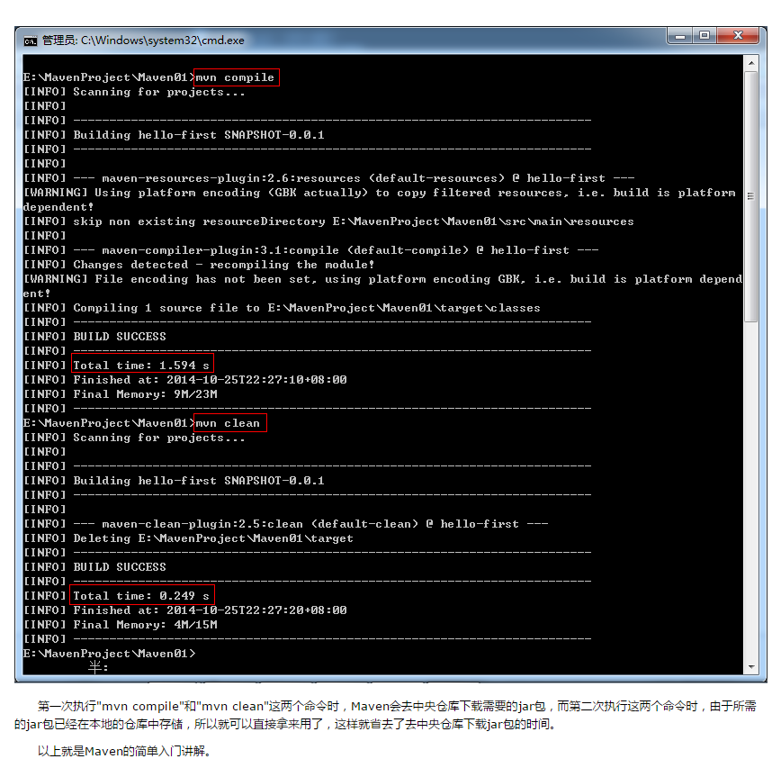

编译错误原因及解决方式：

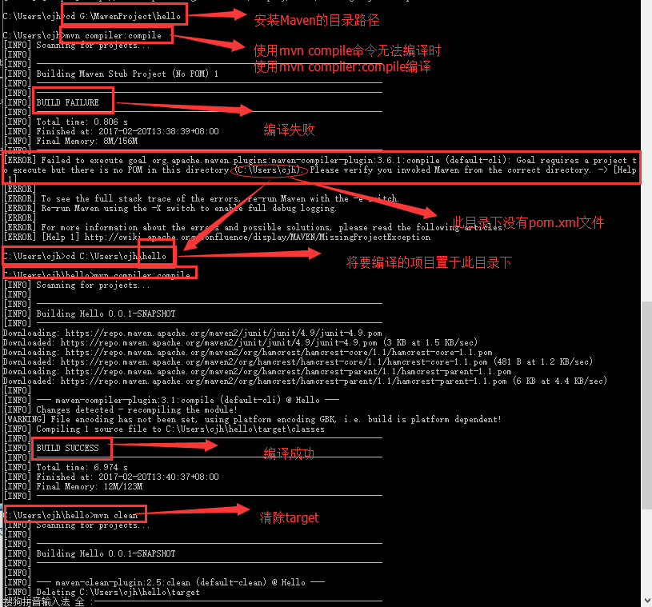

清理项目：mvn clean

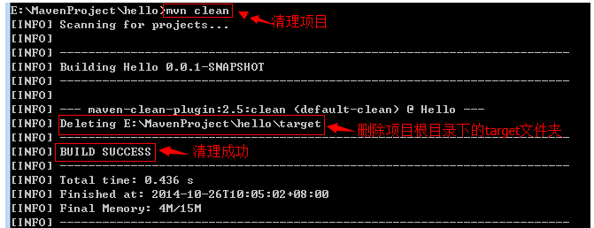

测试项目：mvn test（先编译项目，后执行编译测试项目）

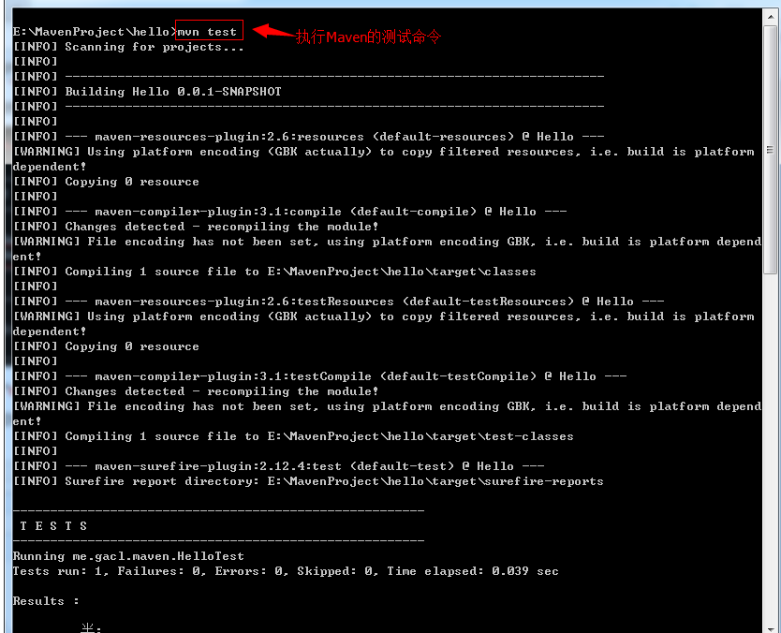

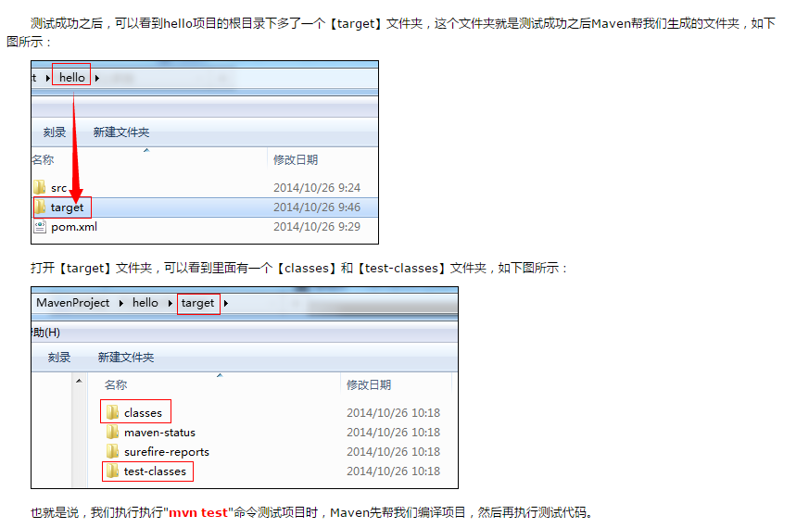

打包项目命令：mvn package

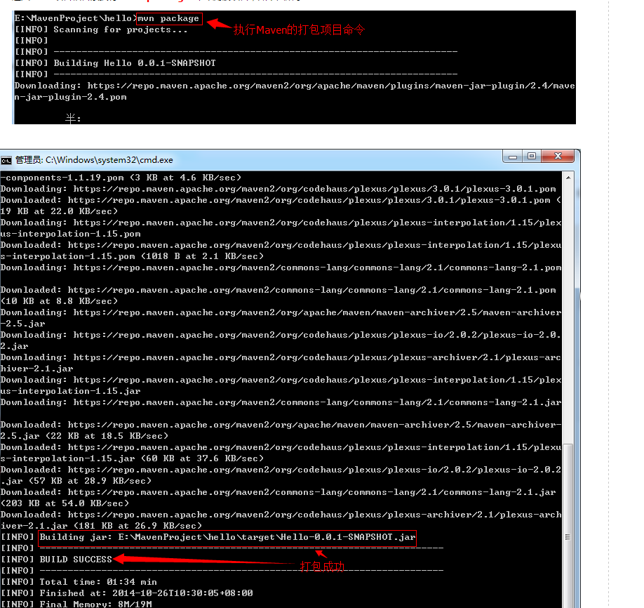

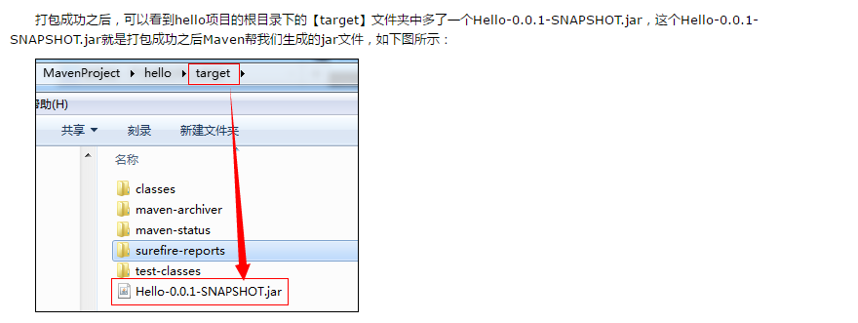

部署项目：mvn install

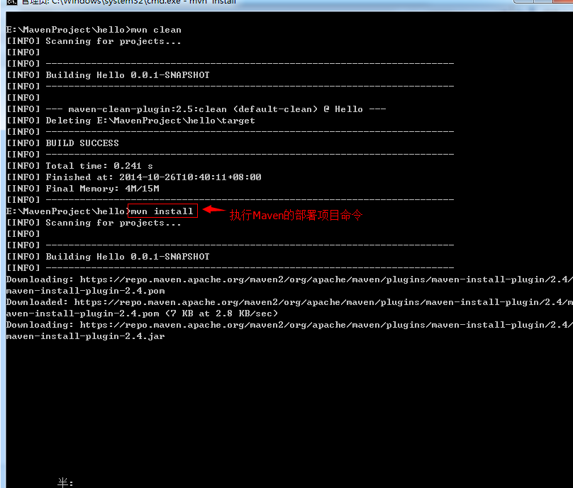

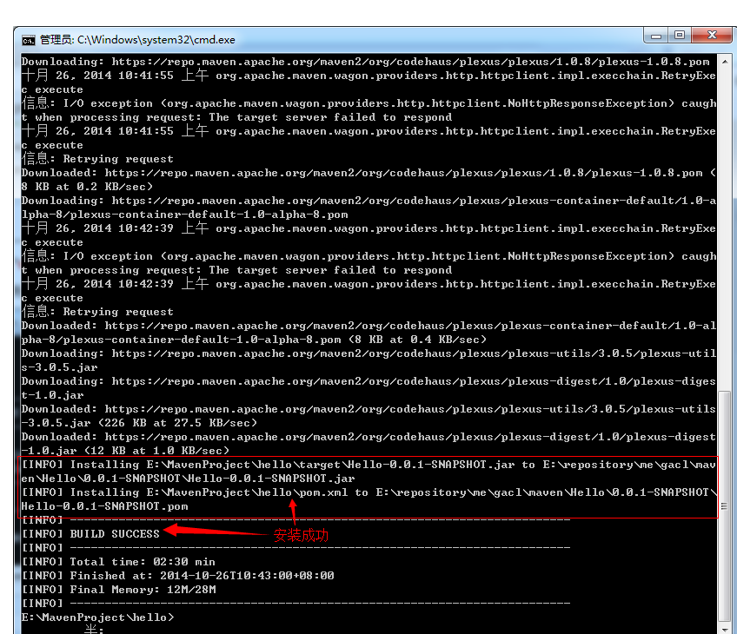

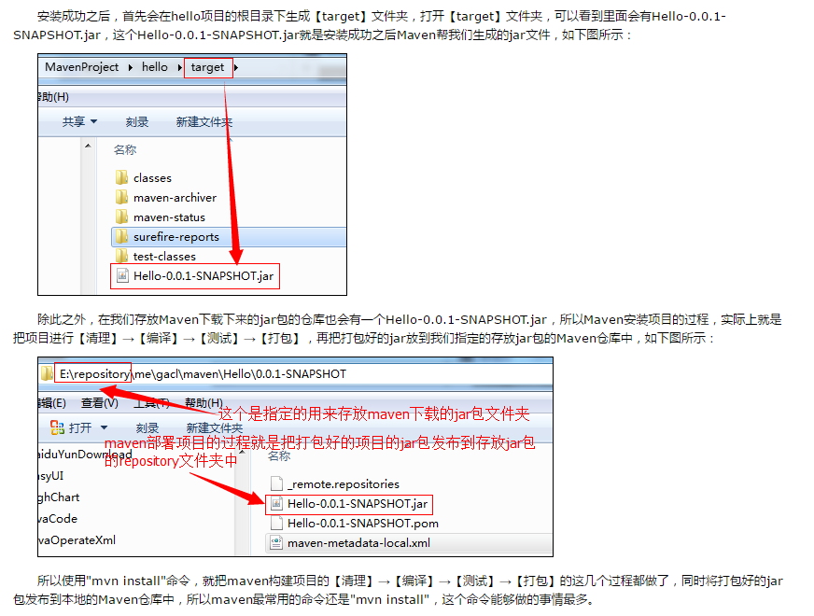

组合命令使用：

mvn clean compile

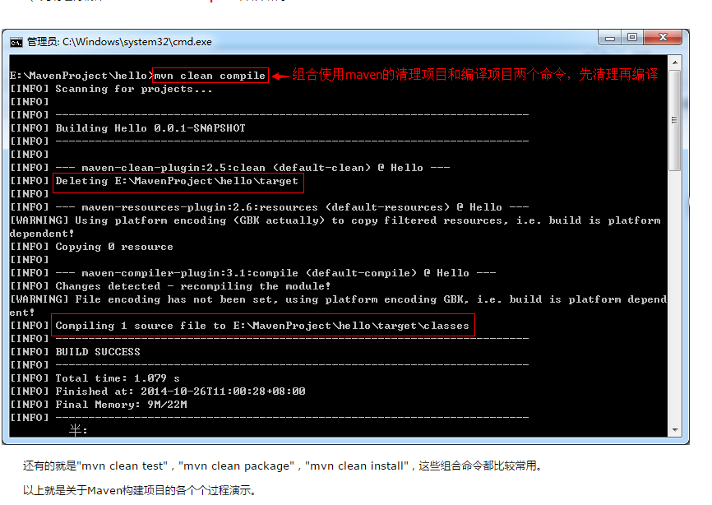

在别的项目中引用此项目的jar包：

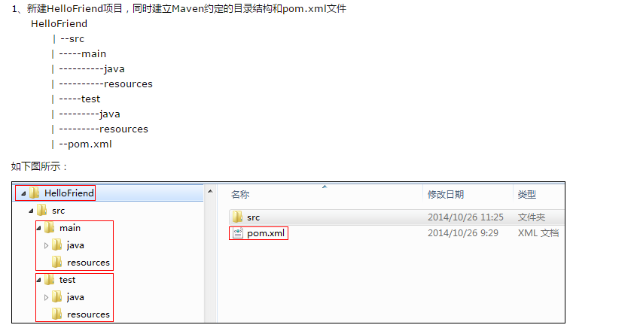

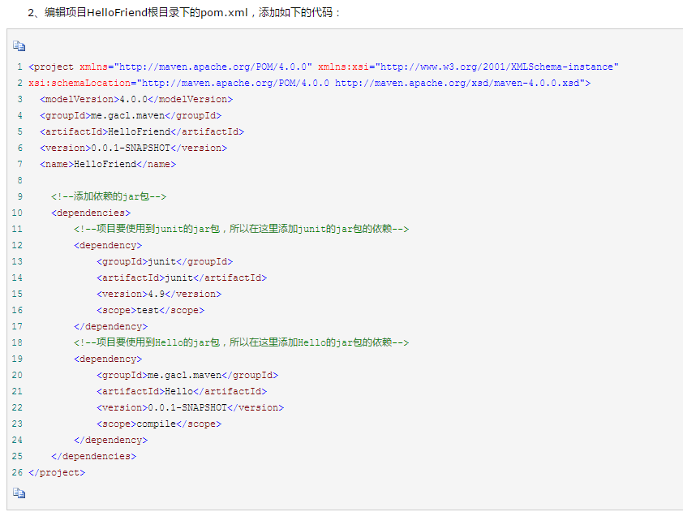

打包成功测试：

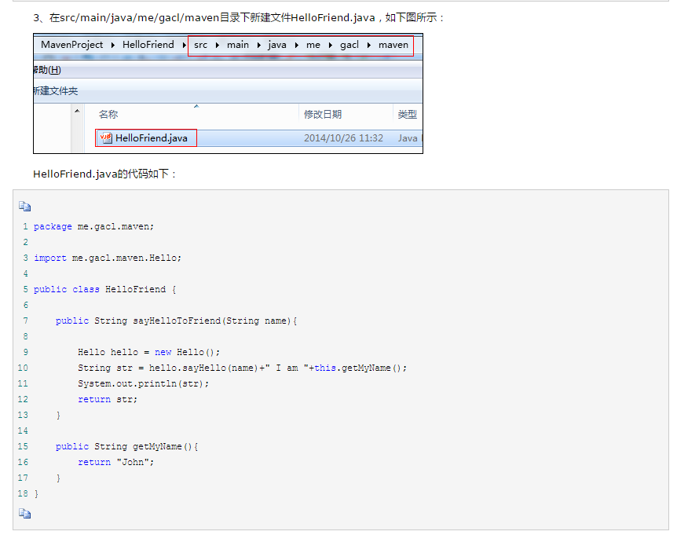

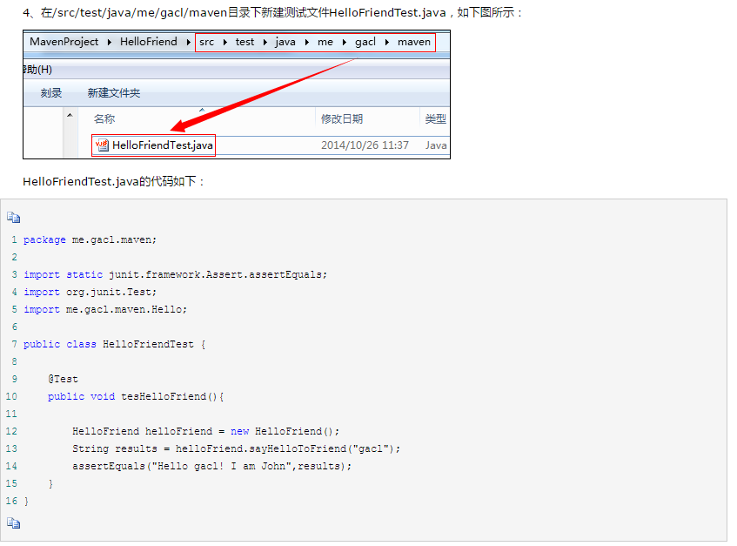

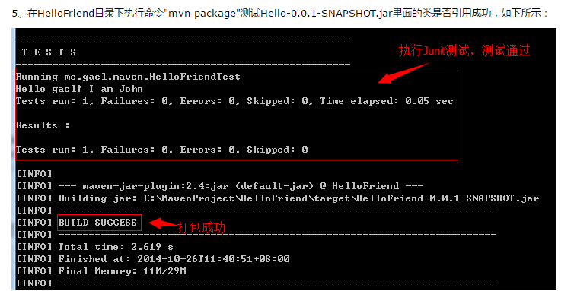

## 使用MAVEN **构建Jave项目：**

### **1.1、创建Jave Project**

　　1、使用mvn archetype:generate命令，耗时长：

**mvn archetype:generate** -DgroupId=com.mycompany.app -DartifactId=myapp **-DarchetypeArtifactId=maven-archetype-quickstart** -DinteractiveMode=false

　　2、使用mvn archetype:create命令，耗时短：

**mvn archetype:create** -DgroupId=com.mycompany.app -DartifactId=myapp **-DarchetypeArtifactId=maven-archetype-quickstart** -DinteractiveMode=false

使用"**mvn archetype:generate**"命令和"**mvn archetype:create**"都可以创建项目，目前无明显区别

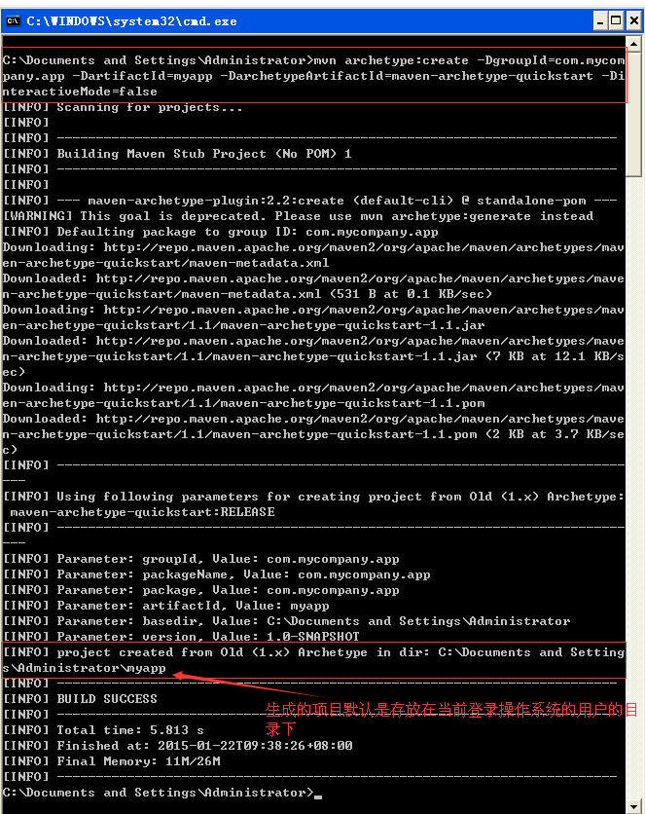

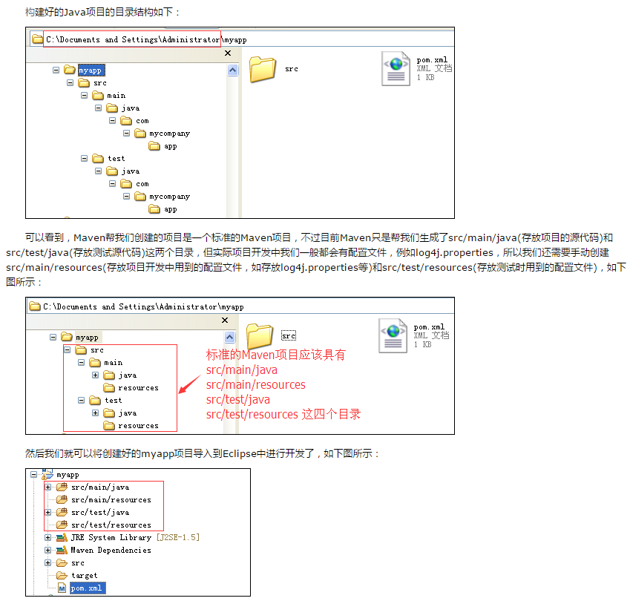

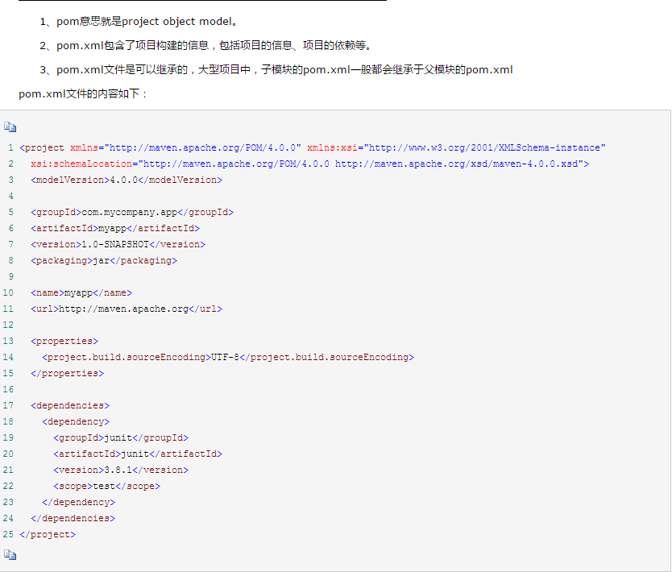

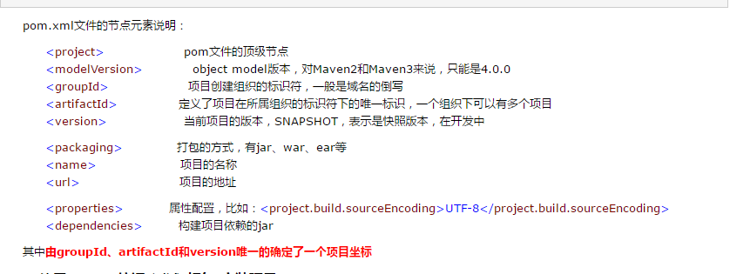

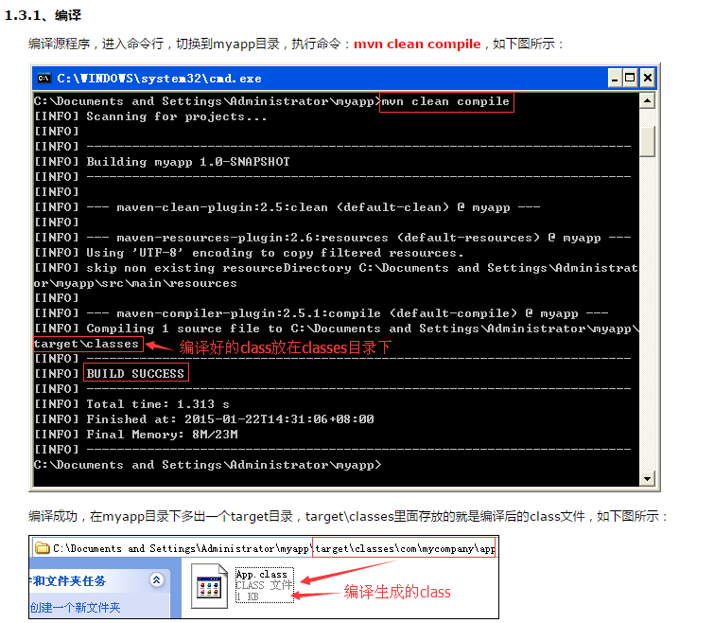

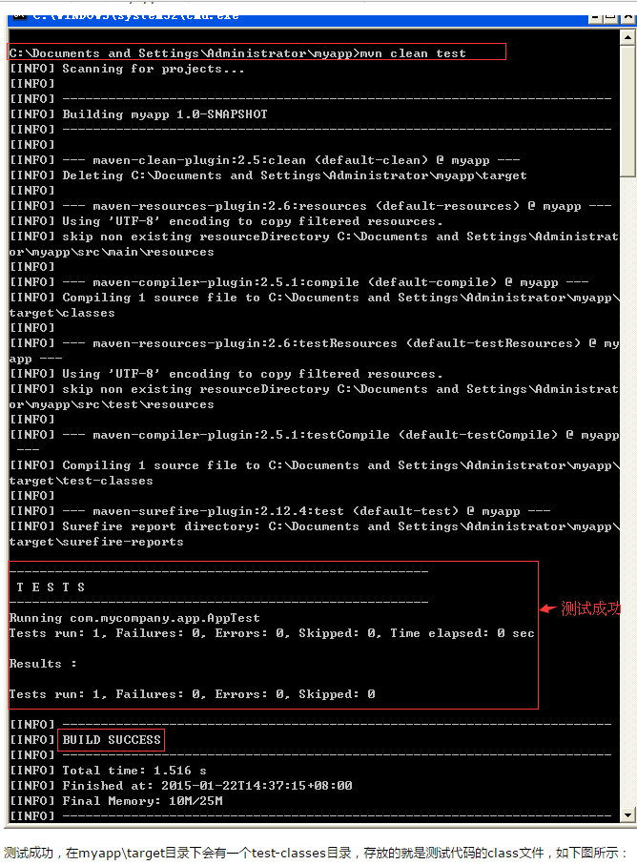

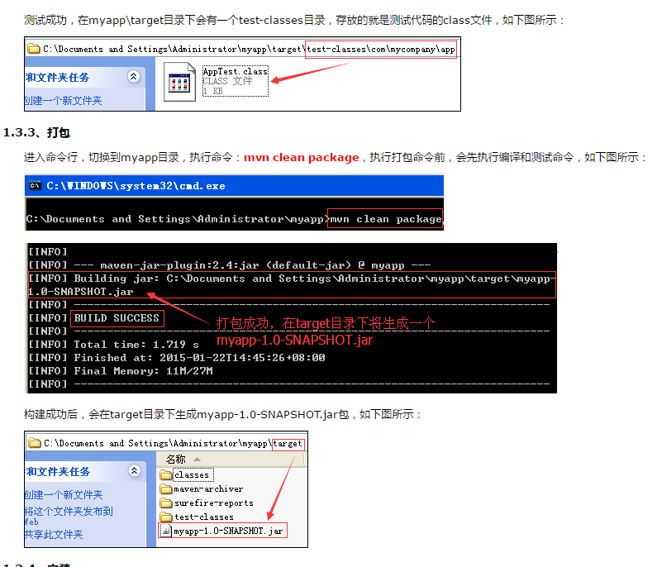

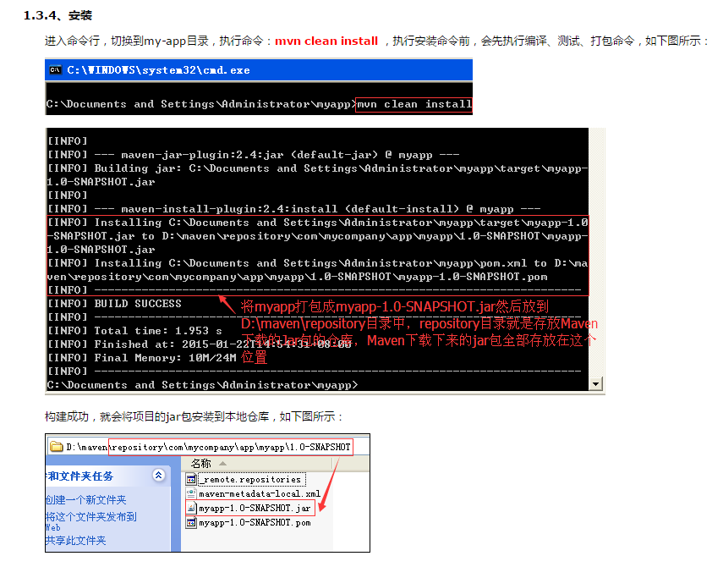

运行jar包：java -cp target\myapp-1.0-SNAPSHOT.jar com.mycompany.app.App

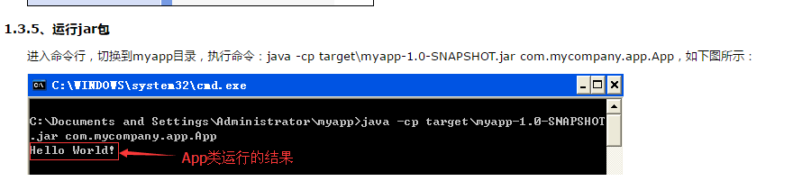

## **二、构建JavaWeb项目**

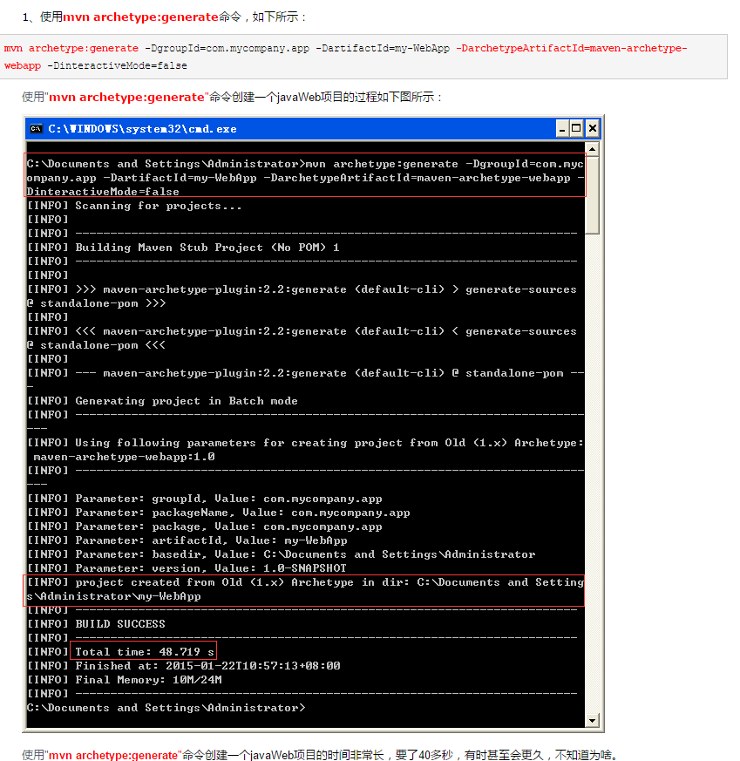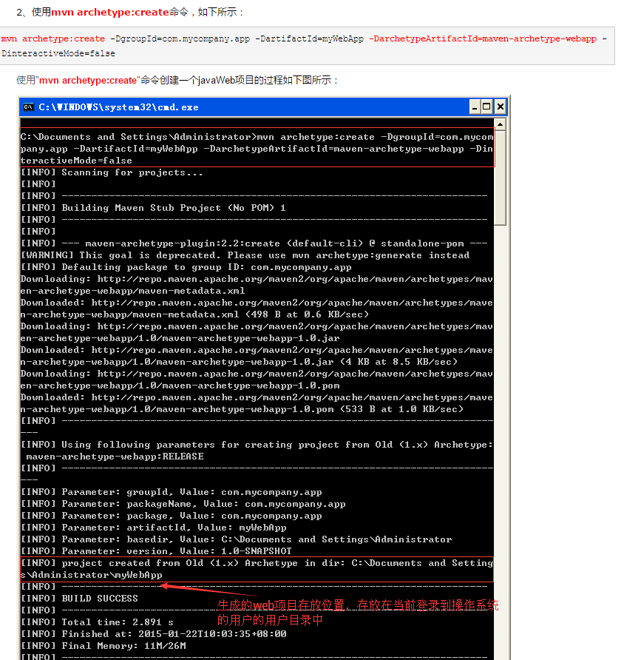

创建javaWeb的两种命令：

--**generate** **：耗时长**  
 **mvn archetype:generate** -DgroupId=com.mycompany.app -DartifactId=my-WebApp **-DarchetypeArtifactId=maven-archetype-webapp** -DinteractiveMode=false

--**create：耗时短**

**mvn archetype:create** -DgroupId=com.mycompany.app -DartifactId=myWebApp **-DarchetypeArtifactId=maven-archetype-webapp** -DinteractiveMode=false

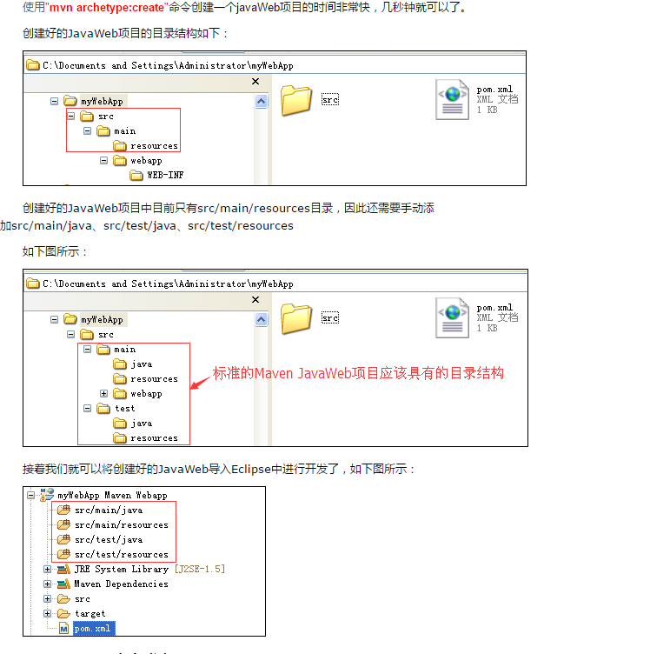

### **2.2、使用Maven打包发布Web项目**

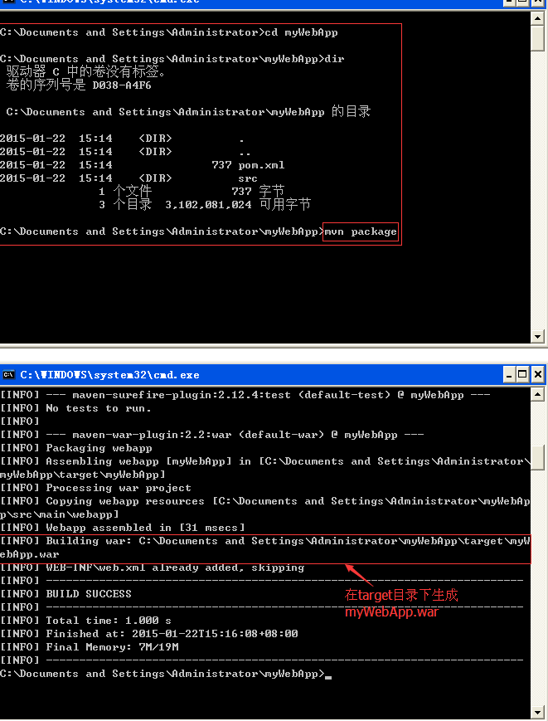

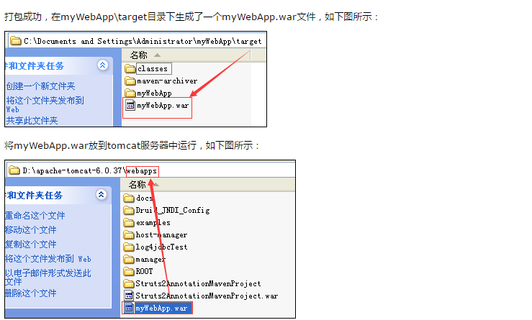

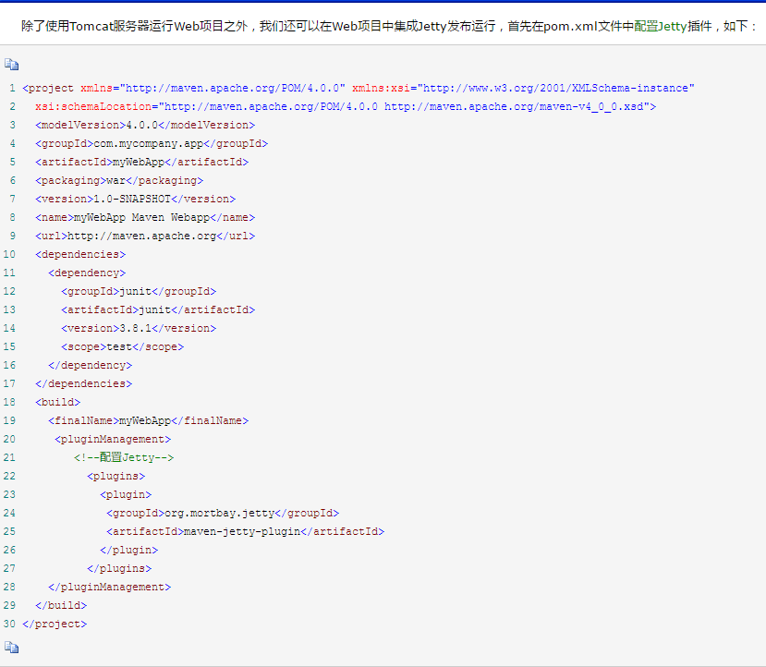

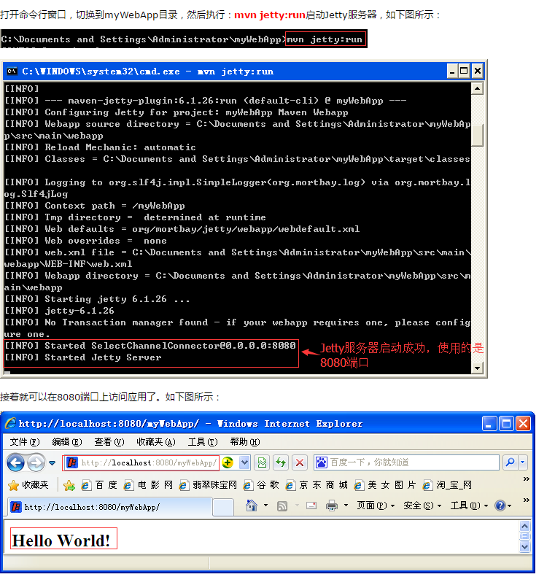

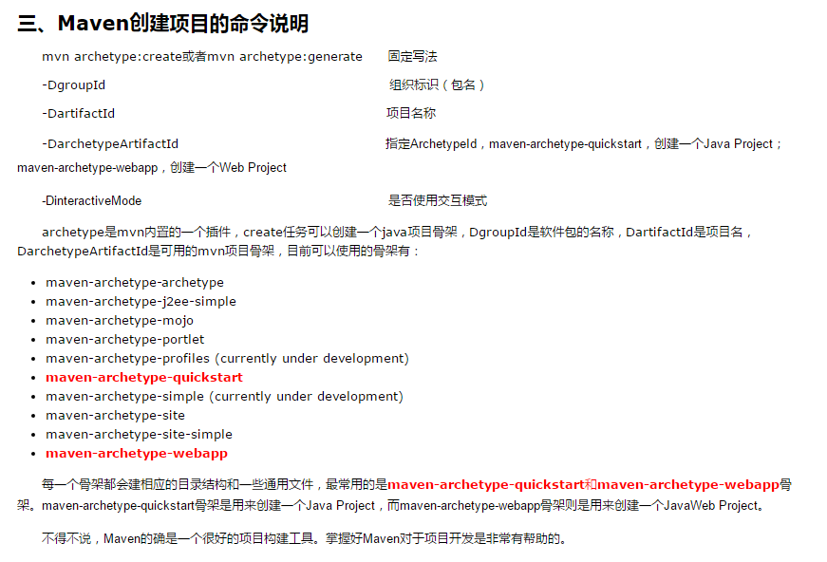

**MAVEN核心概念：**

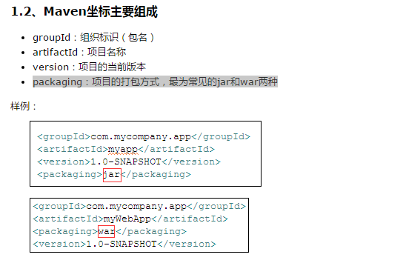

### **1.3、Maven为什么使用坐标？**

* Maven世界拥有大量构建，我们需要找一个用来唯一标识一个构建的统一规范。
* 拥有了统一规范，就可以把查找工作交给机器。
* 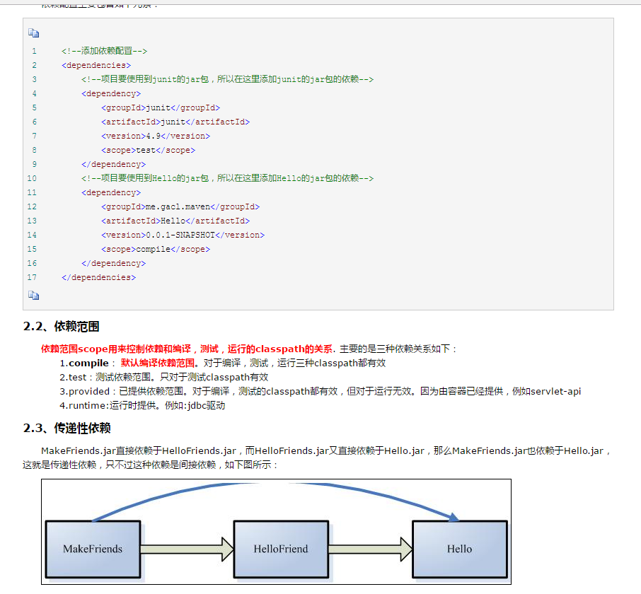

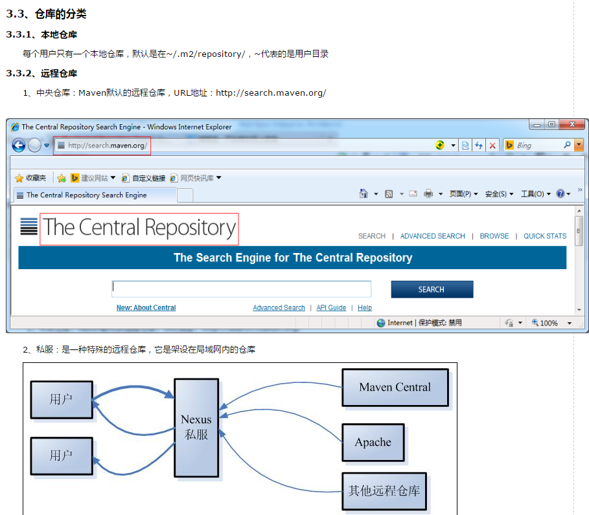

## **四、生命周期**

### **4.1、何为生命周期？**

　　Maven生命周期就是为了对所有的构建过程进行抽象和统一，包括项目清理，初始化，编译，打包，测试，部署等几乎所有构建步骤

### **4.2、Maven三大生命周期**

　　Maven有三套相互独立的生命周期，请注意这里说的是"三套"，而且"相互独立"，这三套生命周期分别是：

1. Clean Lifecycle 在进行真正的构建之前进行一些清理工作。
2. Default Lifecycle 构建的核心部分，编译，测试，打包，部署等等。
3. Site Lifecycle 生成项目报告，站点，发布站点。

　　再次强调一下它们是相互独立的，你可以仅仅调用clean来清理工作目录，仅仅调用site来生成站点。当然你也可以直接运行 mvn clean install site 运行所有这三套生命周期。   
　　clean生命周期每套生命周期都由一组阶段(Phase)组成，我们平时在命令行输入的命令总会对应于一个特定的阶段。比如，运行mvn clean ，这个的clean是Clean生命周期的一个阶段。有Clean生命周期，也有clean阶段。Clean生命周期一共包含了三个阶段：

1. pre-clean 执行一些需要在clean之前完成的工作
2. clean 移除所有上一次构建生成的文件
3. post-clean 执行一些需要在clean之后立刻完成的工作

　　"mvn clean" 中的clean就是上面的clean，在一个生命周期中，运行某个阶段的时候，它之前的所有阶段都会被运行，也就是说，"mvn clean"等同于 mvn pre-clean clean ，如果我们运行 mvn post-clean ，那么 pre-clean，clean 都会被运行。这是Maven很重要的一个规则，可以大大简化命令行的输入。   
　　Site生命周期pre-site 执行一些需要在生成站点文档之前完成的工作

1. site 生成项目的站点文档
2. post-site 执行一些需要在生成站点文档之后完成的工作，并且为部署做准备
3. site-deploy 将生成的站点文档部署到特定的服务器上

　　这里经常用到的是site阶段和site-deploy阶段，用以生成和发布Maven站点，这可是Maven相当强大的功能，Manager比较喜欢，文档及统计数据自动生成，很好看。  
　　Default生命周期Default生命周期是Maven生命周期中最重要的一个，绝大部分工作都发生在这个生命周期中。这里，只解释一些比较重要和常用的阶段：

* validate
* generate-sources
* process-sources
* generate-resources
* process-resources 复制并处理资源文件，至目标目录，准备打包。
* compile 编译项目的源代码。
* process-classes
* generate-test-sources
* process-test-sources
* generate-test-resources
* process-test-resources 复制并处理资源文件，至目标测试目录。
* test-compile 编译测试源代码。
* process-test-classes
* test 使用合适的单元测试框架运行测试。这些测试代码不会被打包或部署。
* prepare-package
* package 接受编译好的代码，打包成可发布的格式，如 JAR 。
* pre-integration-test
* integration-test
* post-integration-test
* verify
* install 将包安装至本地仓库，以让其它项目依赖。
* deploy 将最终的包复制到远程的仓库，以让其它开发人员与项目共享。

　　运行任何一个阶段的时候，它前面的所有阶段都会被运行，这也就是为什么我们运行mvn install 的时候，代码会被编译，测试，打包。此外，Maven的插件机制是完全依赖Maven的生命周期的，因此理解生命周期至关重要。

## **五、Maven插件**

1. Maven的核心仅仅定义了抽象的生命周期，具体的任务都是交由插件完成的。
2. 每个插件都能实现多个功能，每个功能就是一个插件目标。
3. Maven的生命周期与插件目标相互绑定，以完成某个具体的构建任务，例如compile就是插件maven-compiler-plugin的一个插件目标。

## **继承与聚合：**

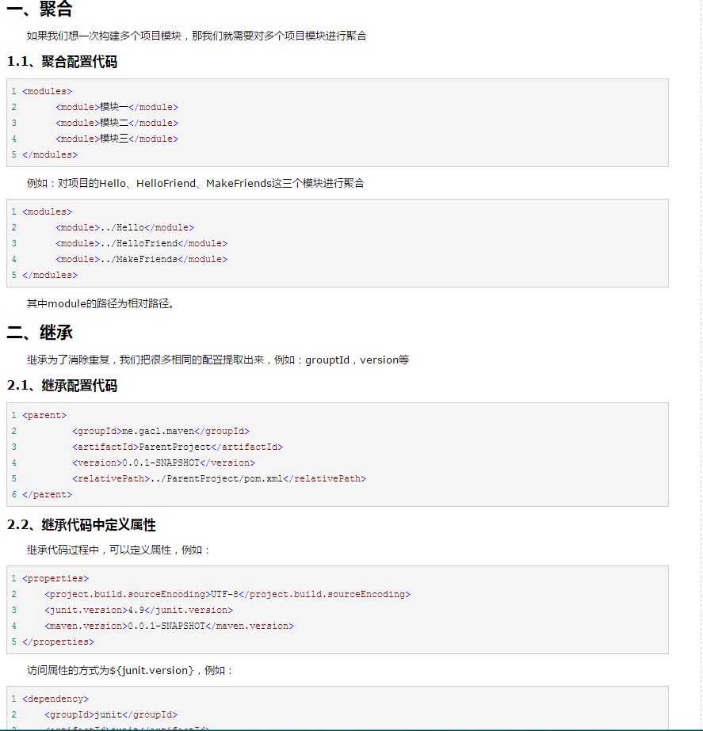

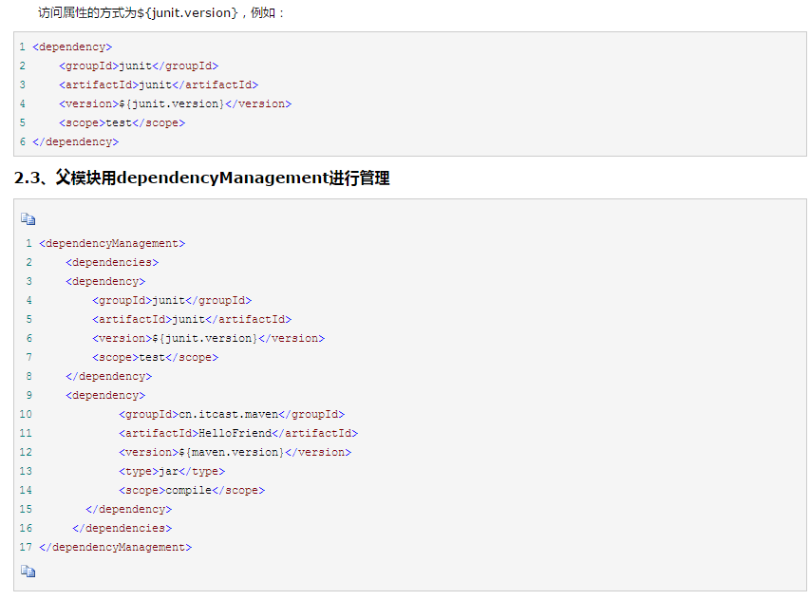

## 这样的好处是子模块可以有选择行的继承，而不需要全部继承。

## **三、聚合与继承的关系**

聚合主要为了快速构建项目，继承主要为了消除重复

--创建4个maven项目，置于同一目录下：Parent，Hello、HelloFriend、MakeFriends

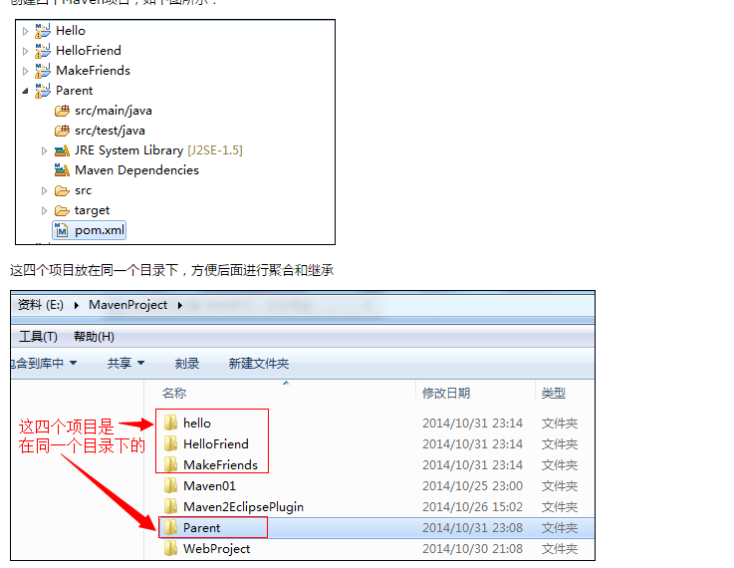

--其中　Parent项目是其它三个项目的父项目，主要是用来配置一些公共的配置

--其它三个项目再通过继承的方式拥有Parent项目中的配置，首先配置Parent项目的pom.xml，添加对项目的Hello、HelloFriend、MakeFriends这三个模块进行聚合以及jar包依赖，pom.xml的配置信息如下：

　Parent项目的pom.xml配置

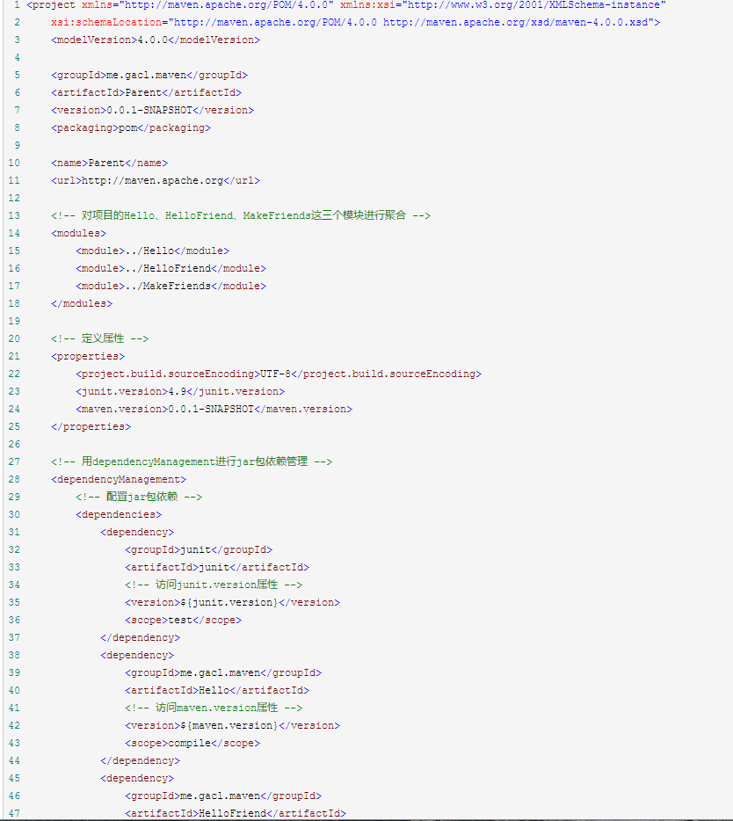

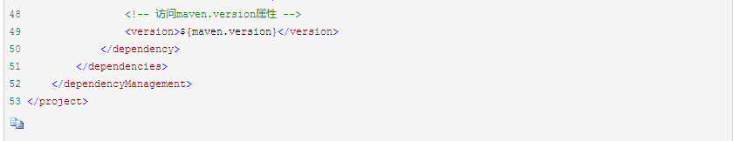

　在Hello项目的pom.xml中继承Parent项目的pom.xml配置：

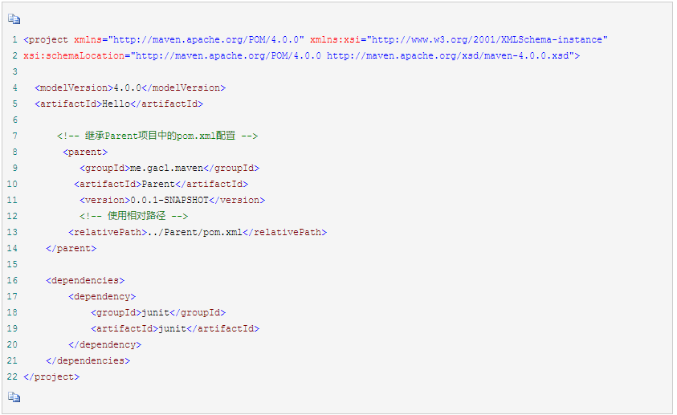

　在HelloFriend项目的pom.xml中继承Parent项目的pom.xml配置

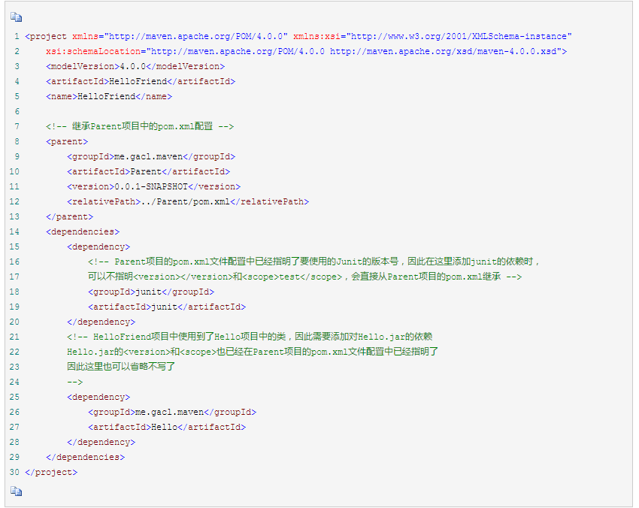

在MakeFriends项目的pom.xml中继承Parent项目的pom.xml配置

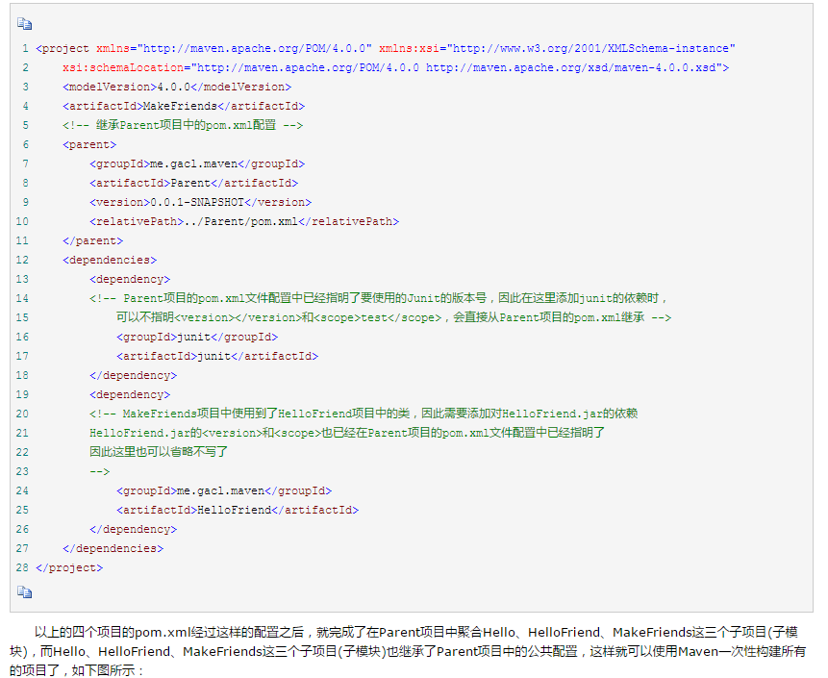

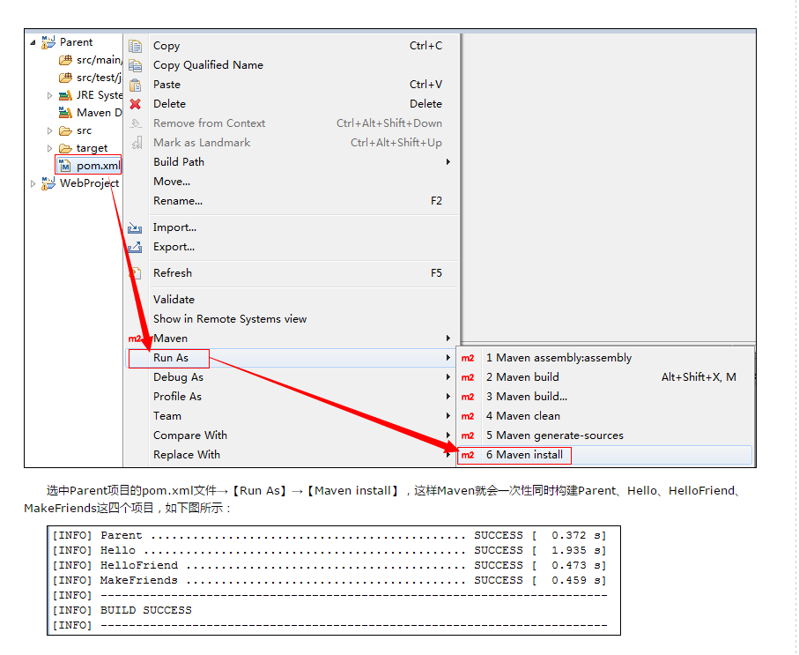

Maven 与Eclipse整合：

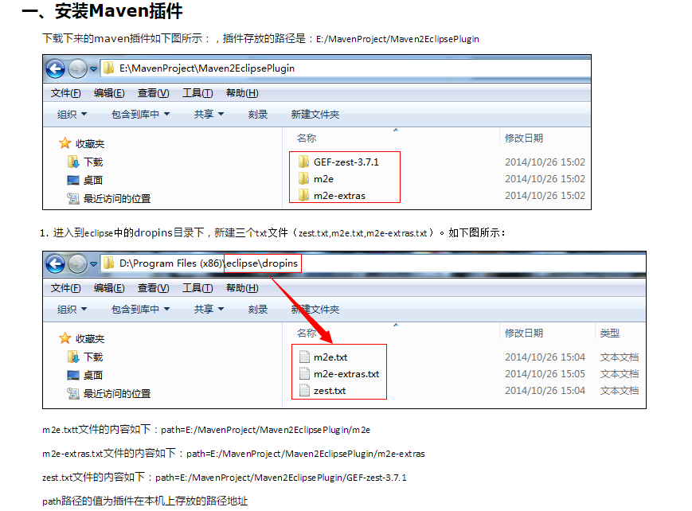

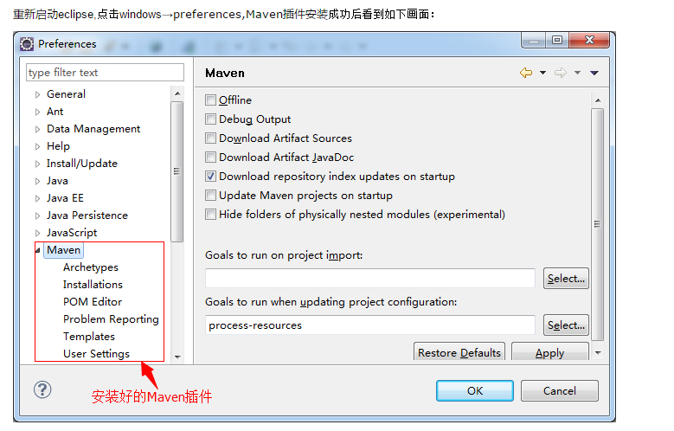

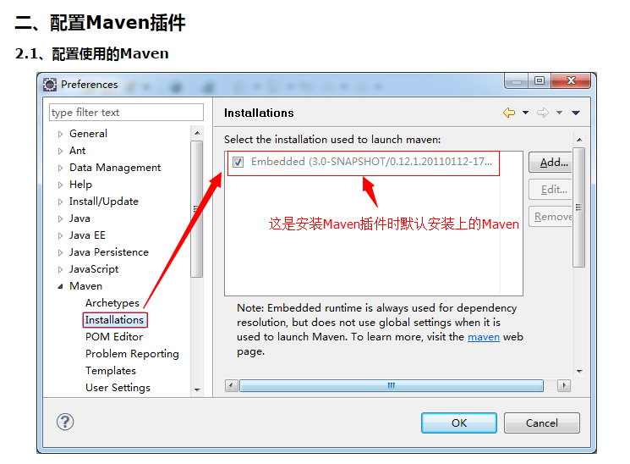

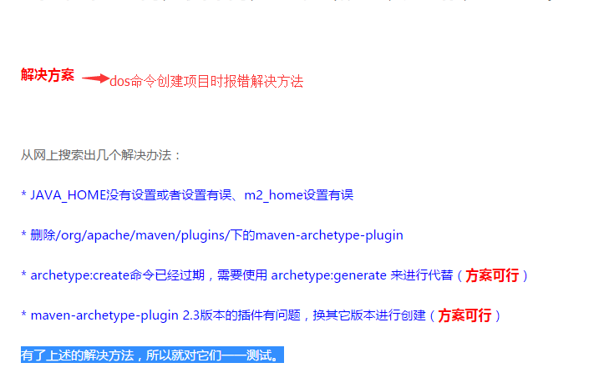

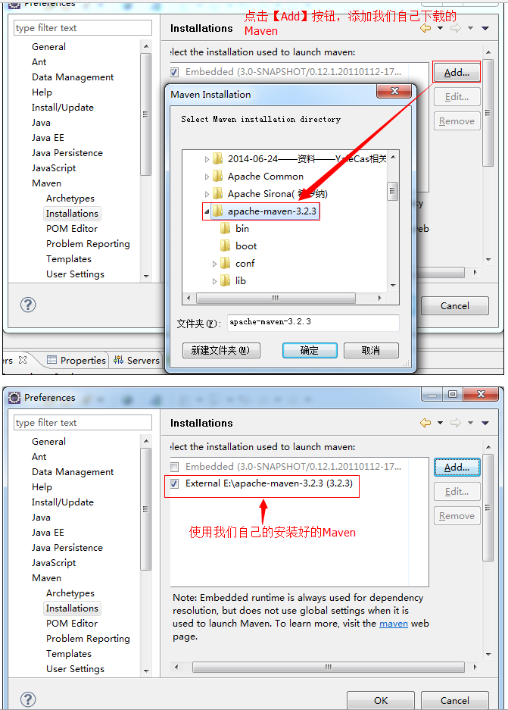

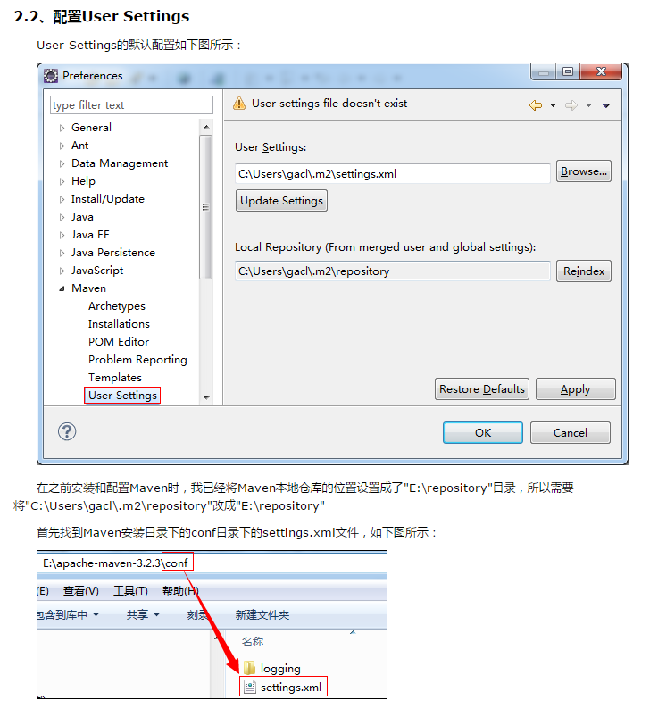

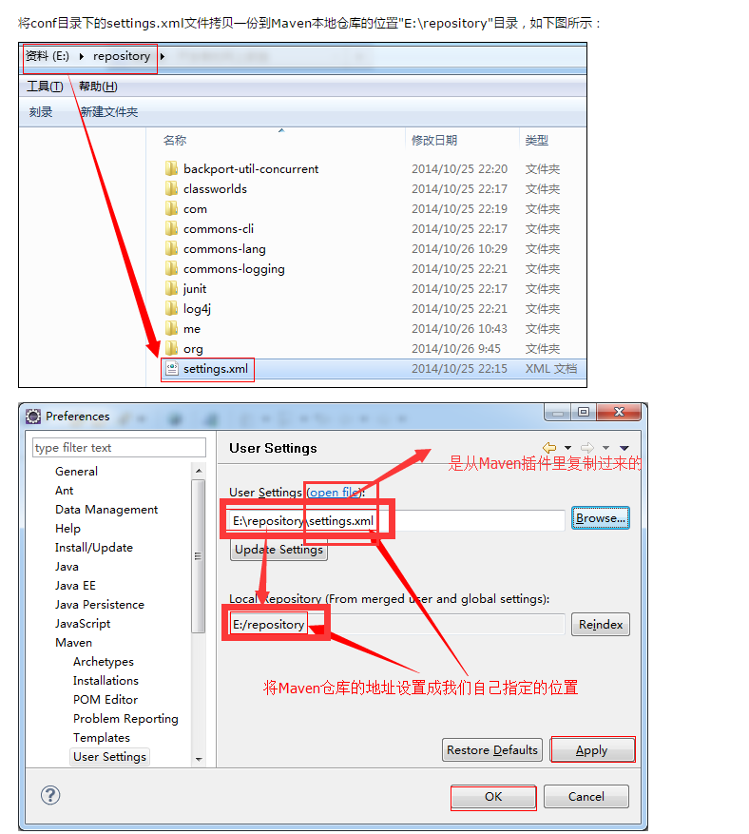

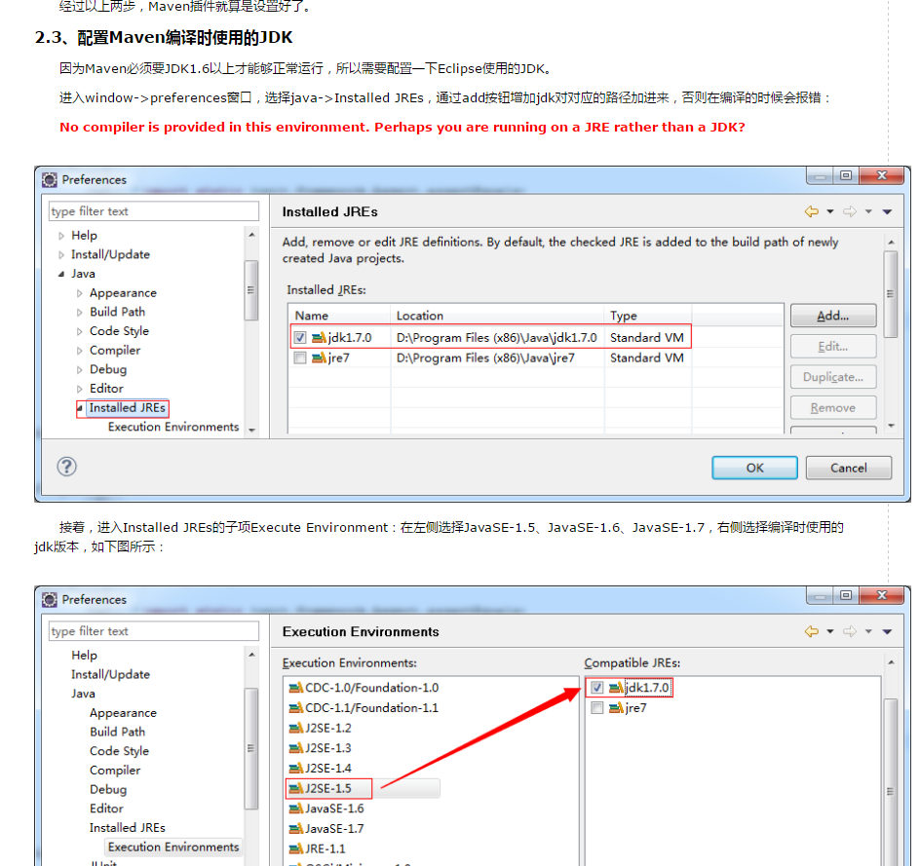

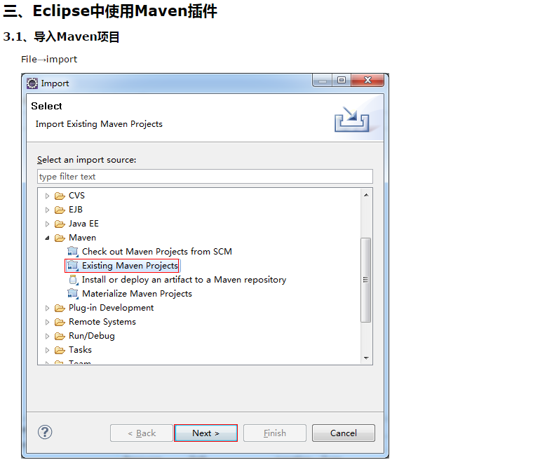

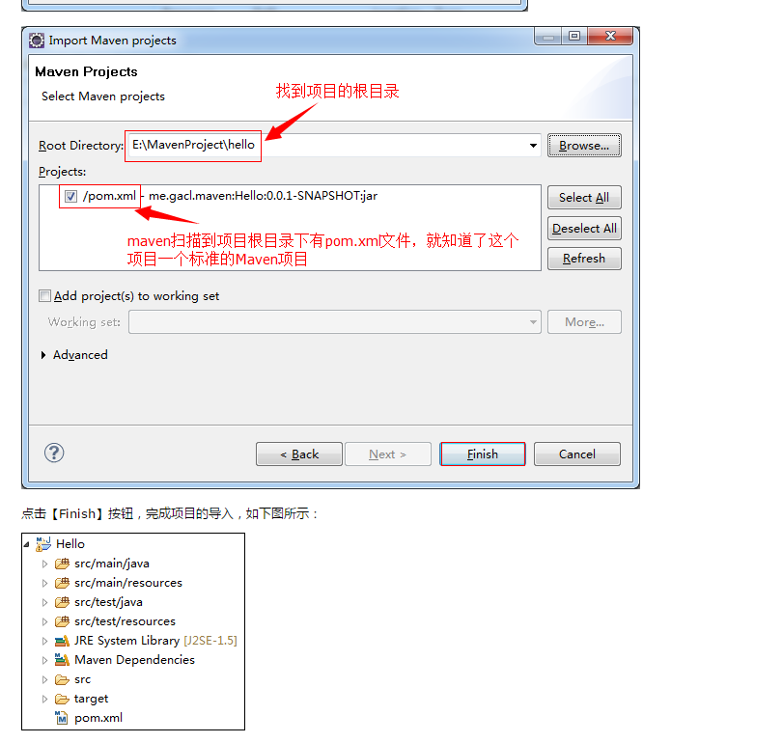

### **3.2、新建Maven项目**

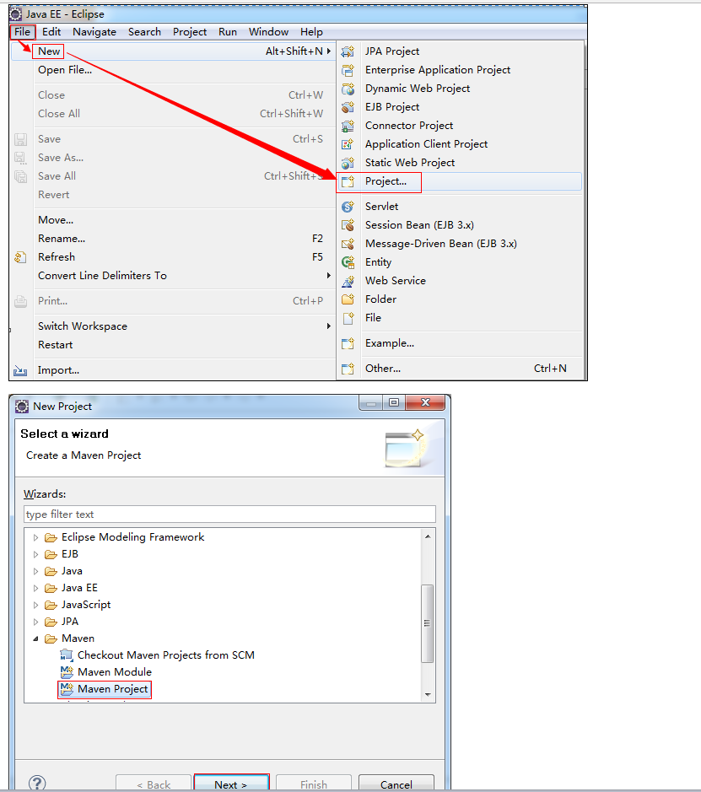

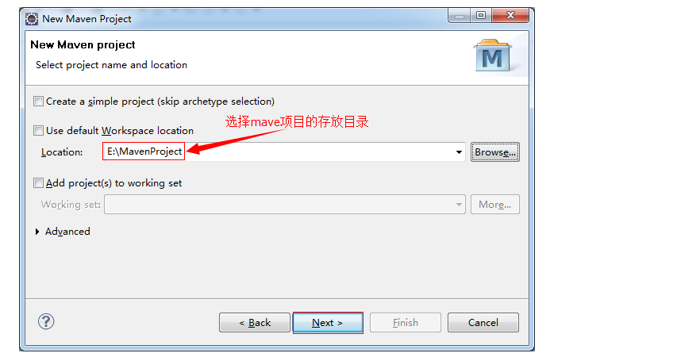

两次next

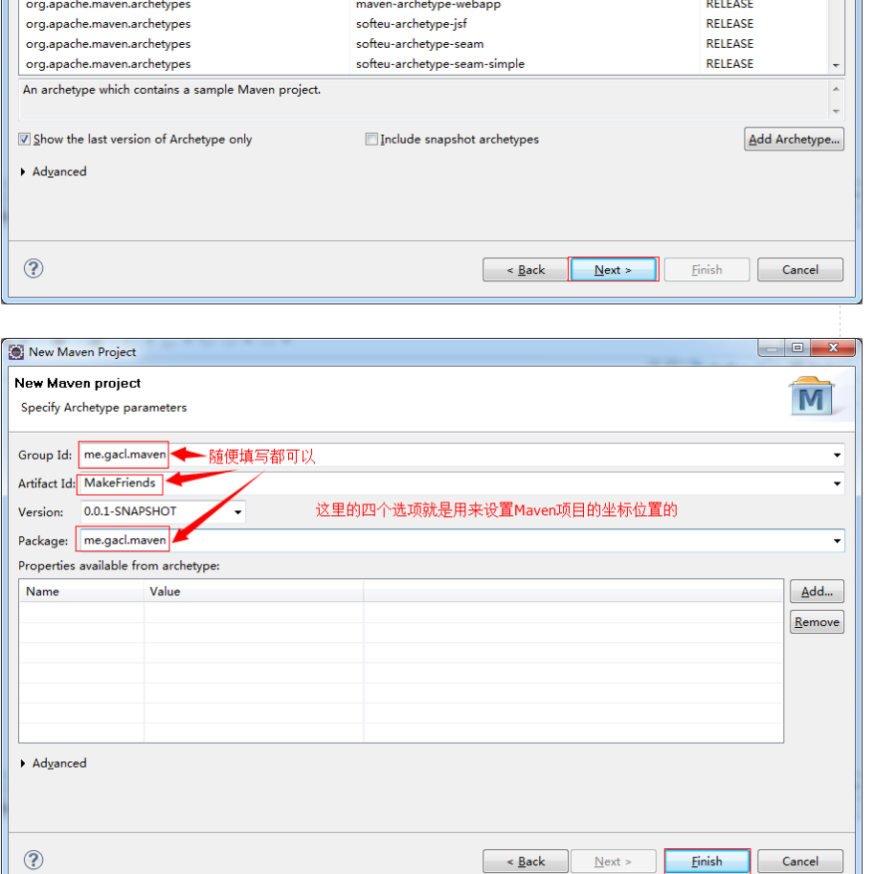

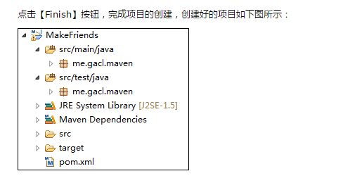

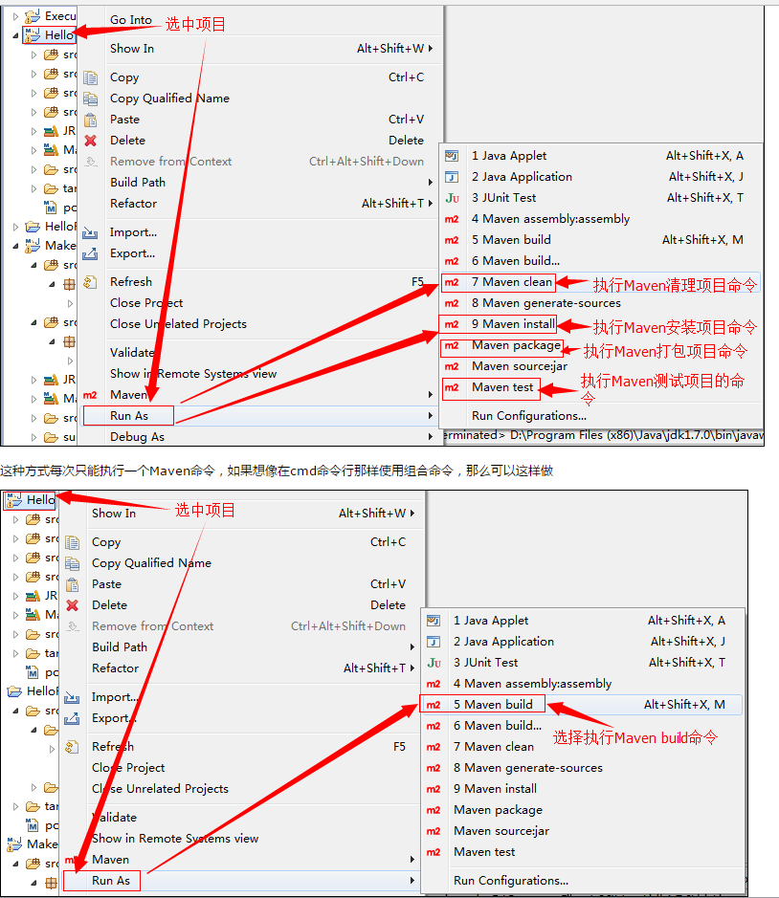

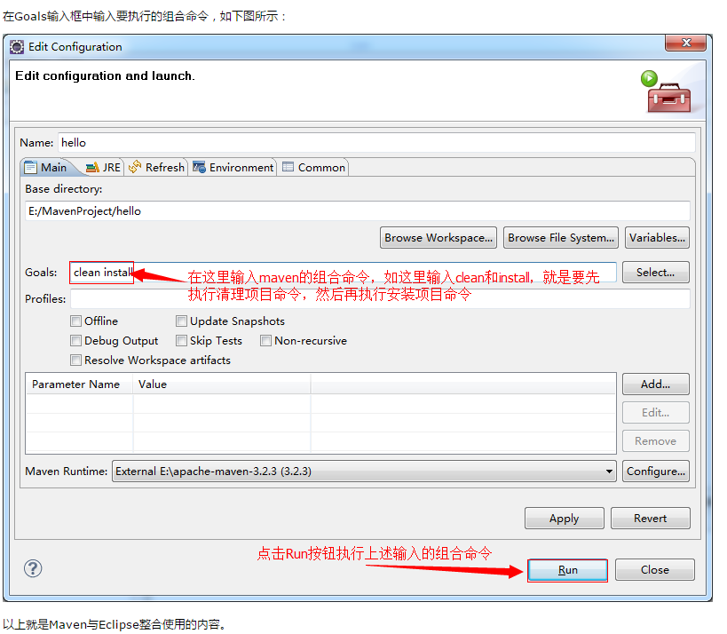

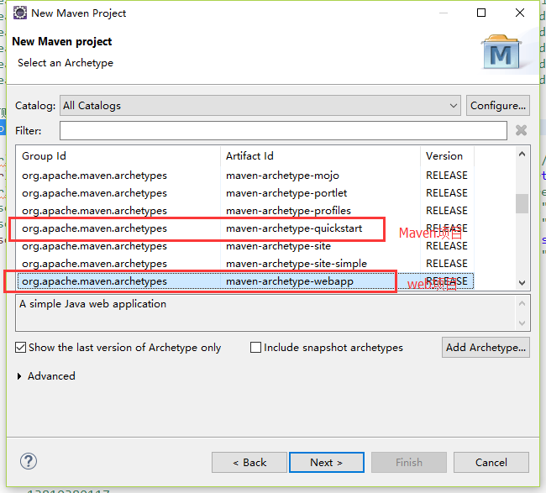

## **二、将Web项目自动部署到tomcat服务器**

### **2.1、在pom.xml文件中配置tomcat服务器**

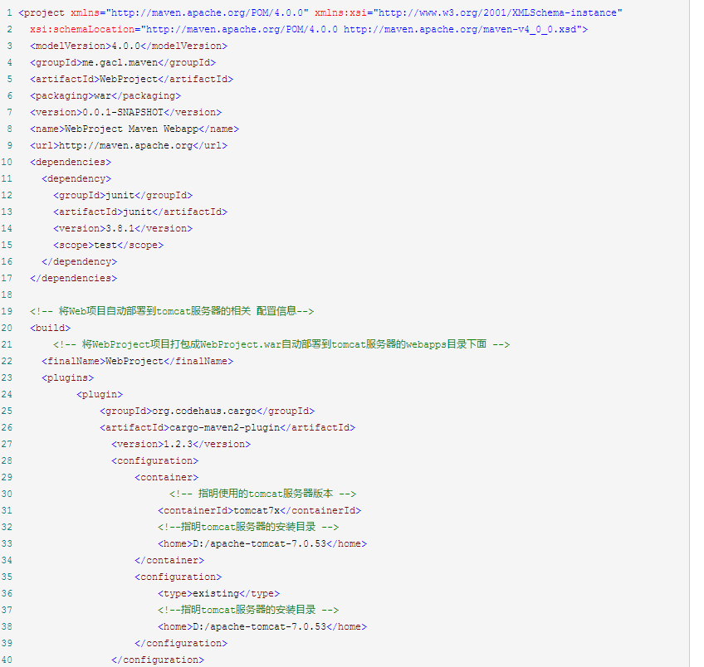

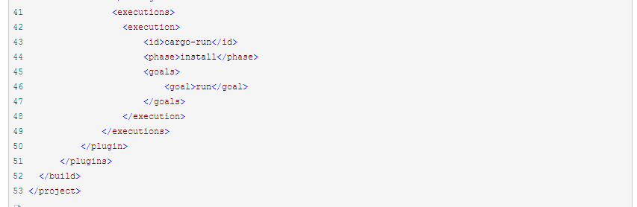

### **2.2、将web项目发布到tomca服务器的webapps目录**

选中Web项目(或者选中Web项目的pom.xml文件)→【Run As】→【Maven install】

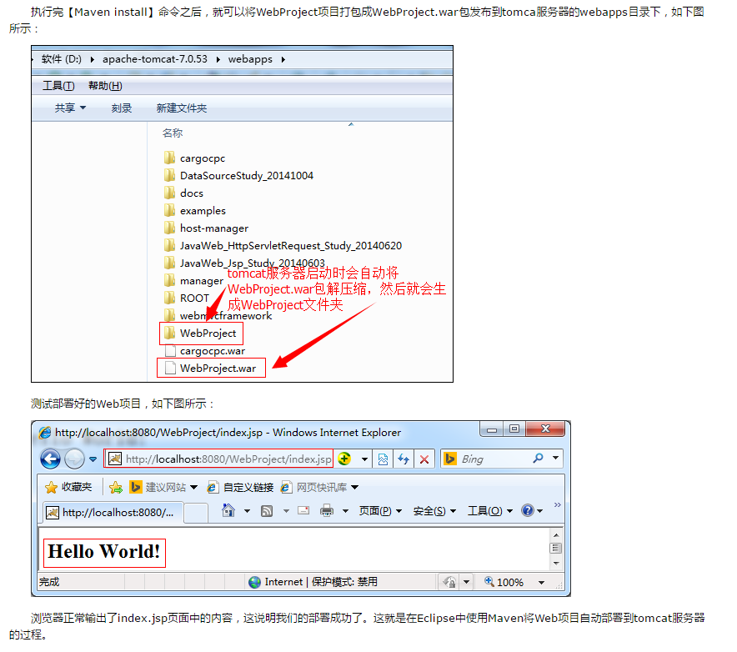

**[Maven新建webapp项目index.jsp报错](http://blog.csdn.net/dream_ll/article/details/52198656) :**

第一种：直接在pom.xml文件中添加jar包支持

<dependency>

<groupId>javax.servlet</groupId>

<artifactId>javax.servlet-api</artifactId>

<version>3.1.0</version></dependency>

添加完成之后ctrl+s保存一下，就会发现项目不报错了！

第二种：添加tomcat支持:

--选中项目--右键build Path--configure build path

--最上一行Libraries------add Library----

--Server Runtime---------tomcat7.0----finished

**Maven构建多模块项目：**

**----分层开发：**

**----**分为domain（域模型层）、dao（数据库访问层）、service（业务逻辑层）、web（表现层）

---项目结构如下：

　system-parent  
    　　　　|----pom.xml  
    　　　　|----system-domain  
        　　　　　　　　|----pom.xml  
    　　　　|----system-dao  
        　　　　　　　　|----pom.xml  
    　　　　|----system-service  
        　　　　　　　　|----pom.xml  
    　　　　|----system-web  
        　　　　　　　　|----pom.xml

1,创建system-parent，给各子模块继承

--命令：

mvn archetype:create -DgroupId=me.gacl -DartifactId=system-parent -DarchetypeArtifactId=maven-archetype-quickstart -DinteractiveMode=false



--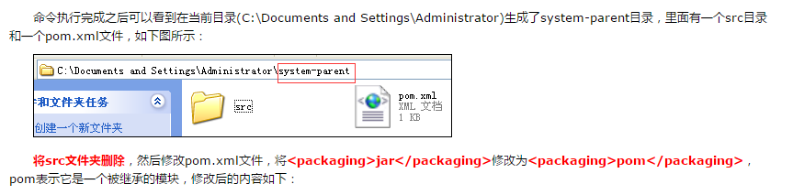

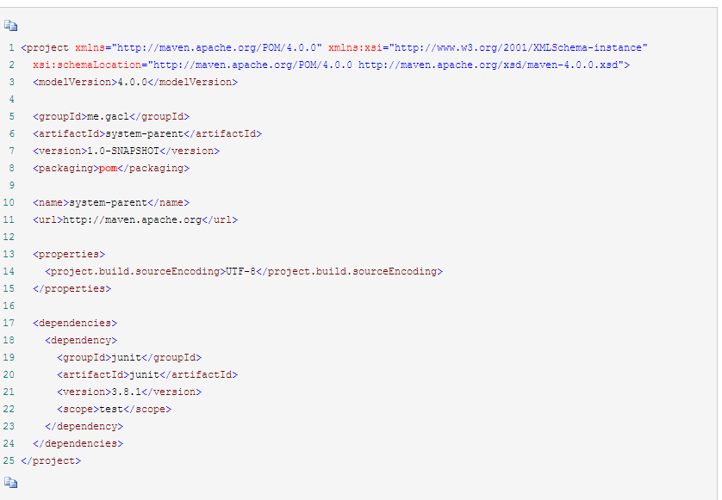

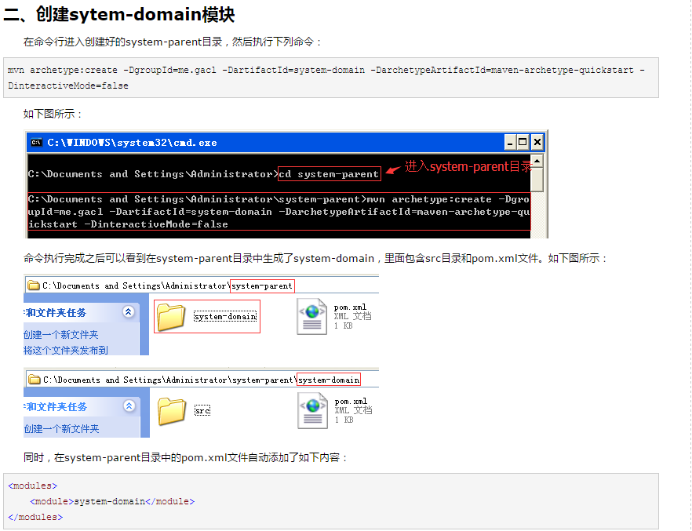

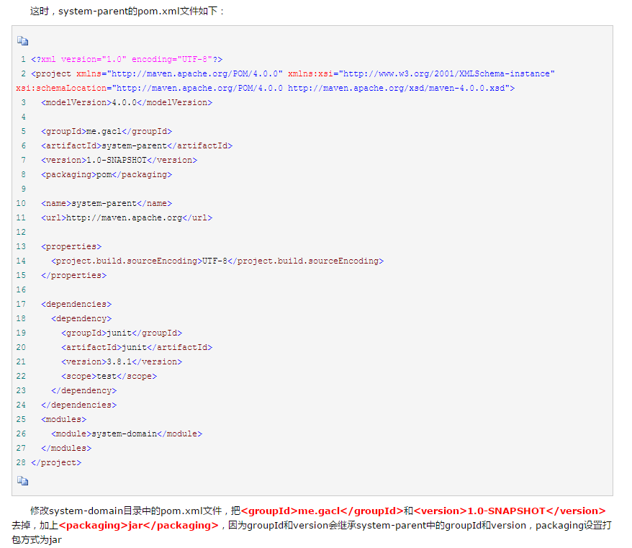

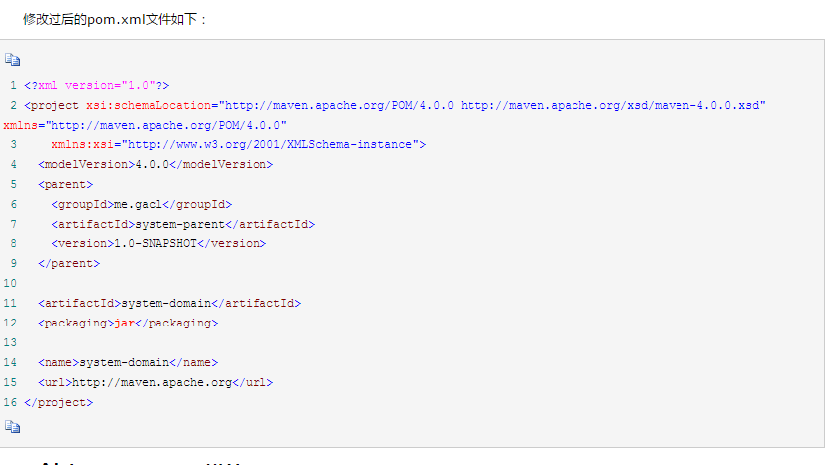

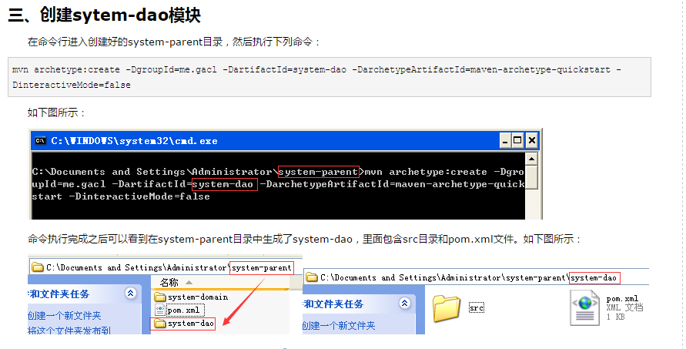

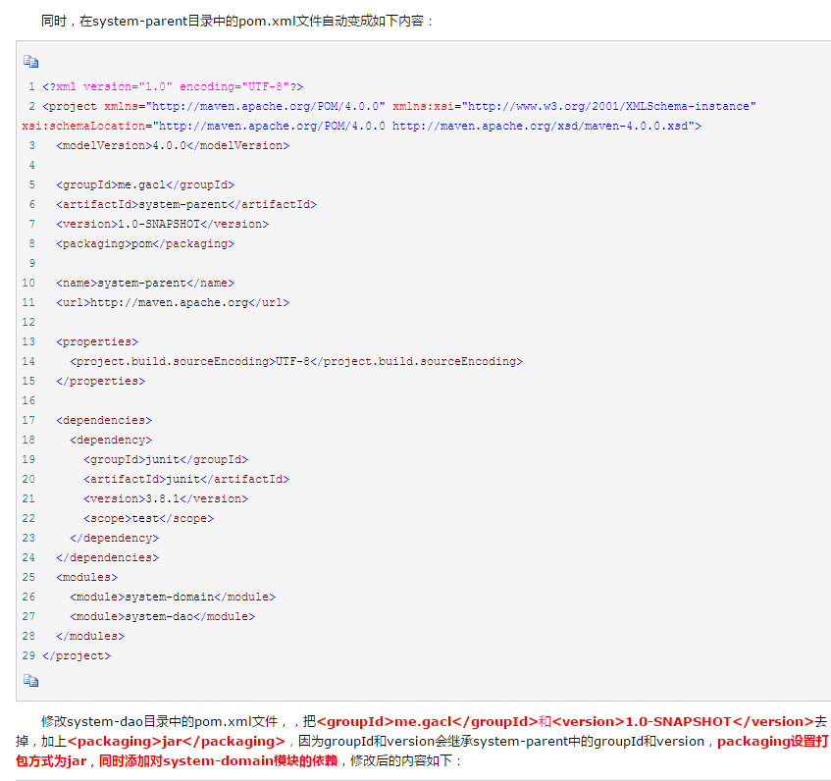

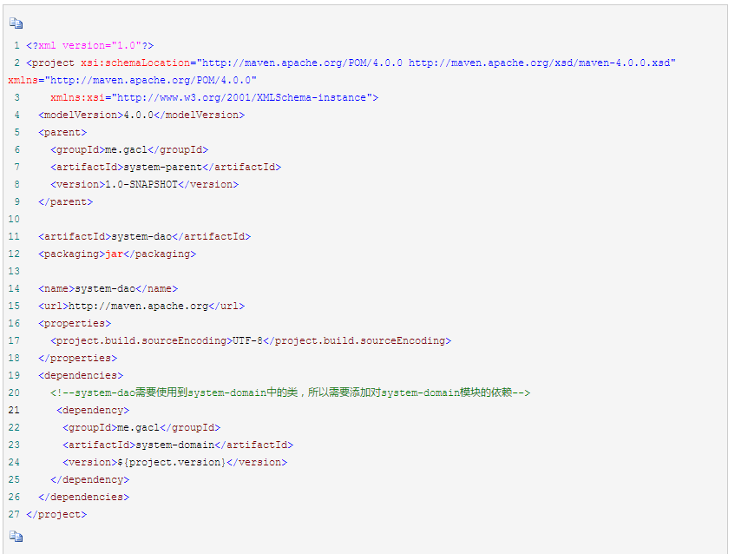

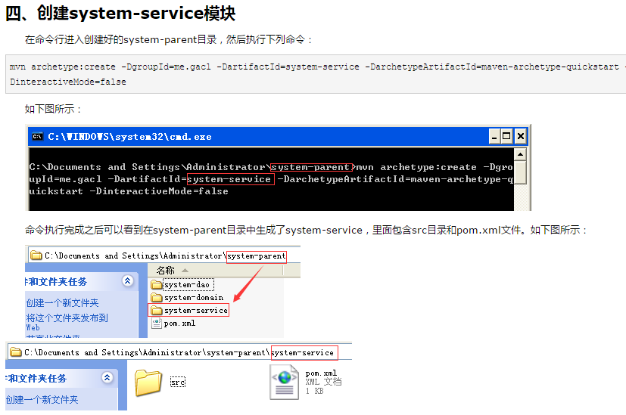

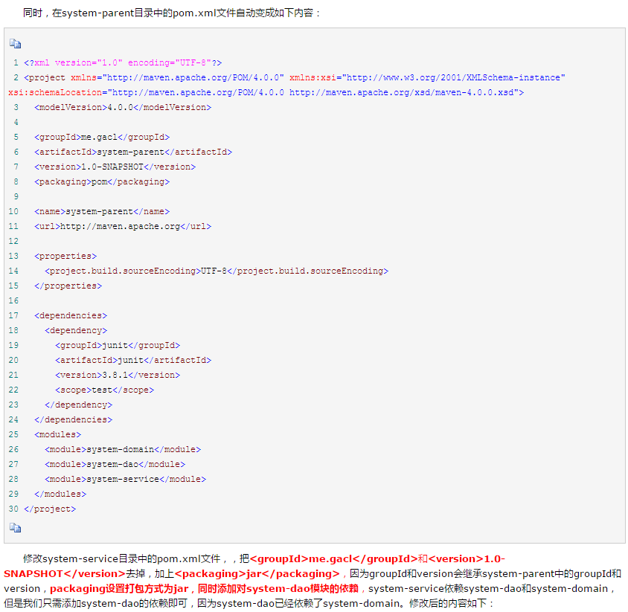

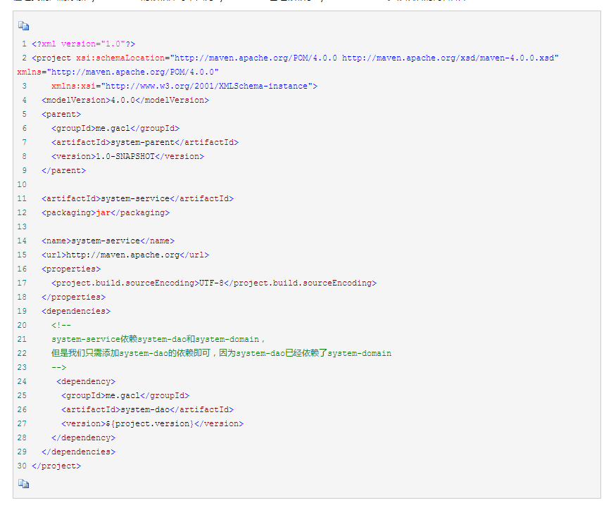

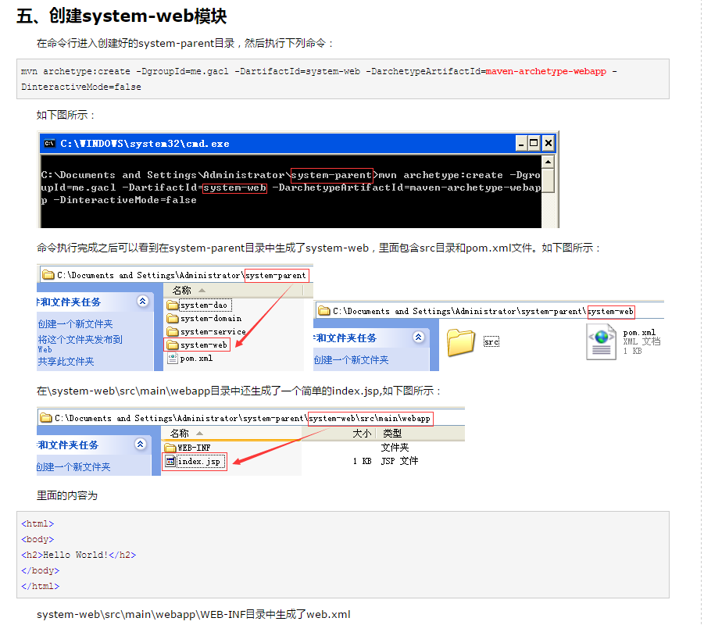

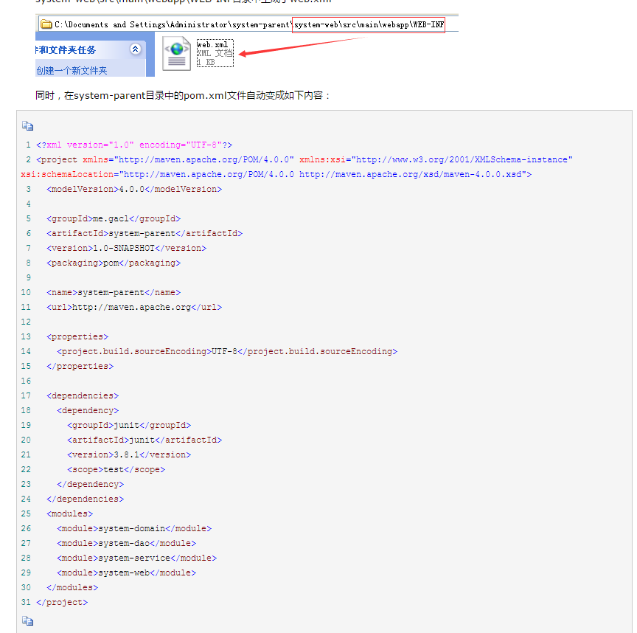

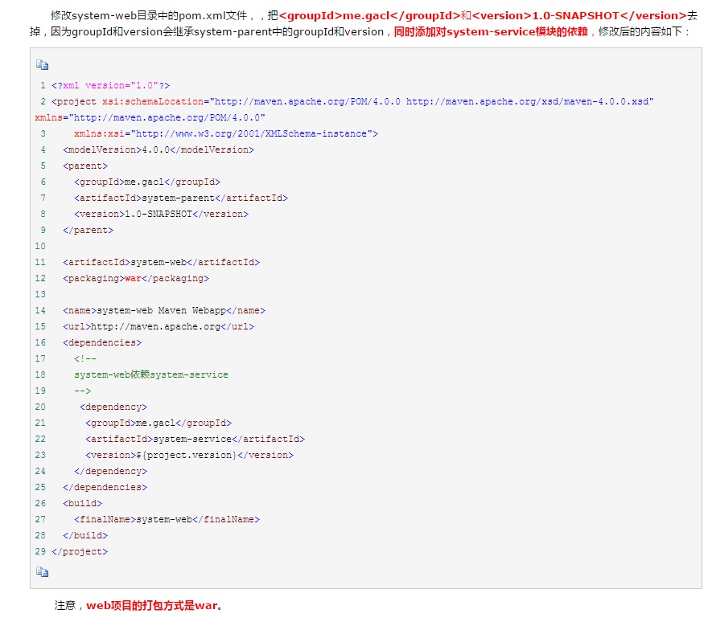

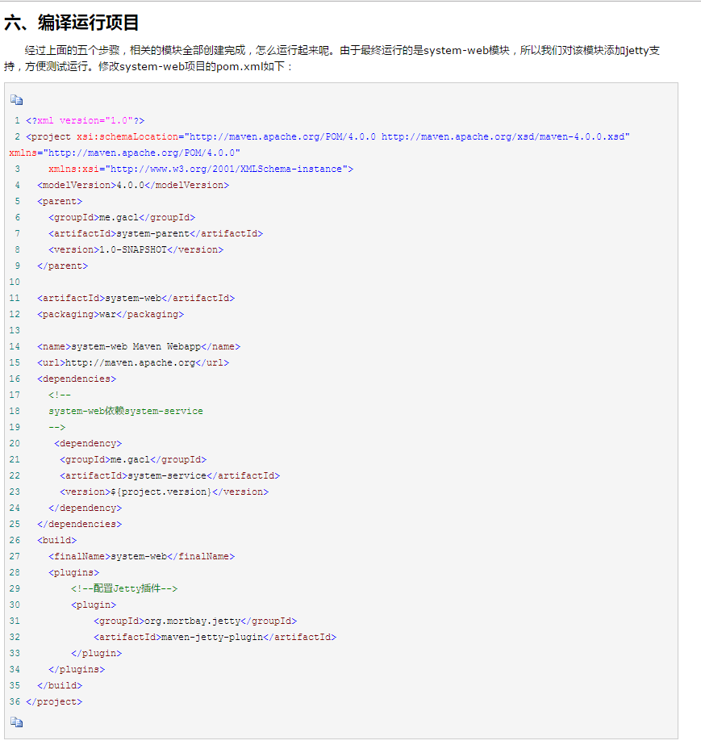

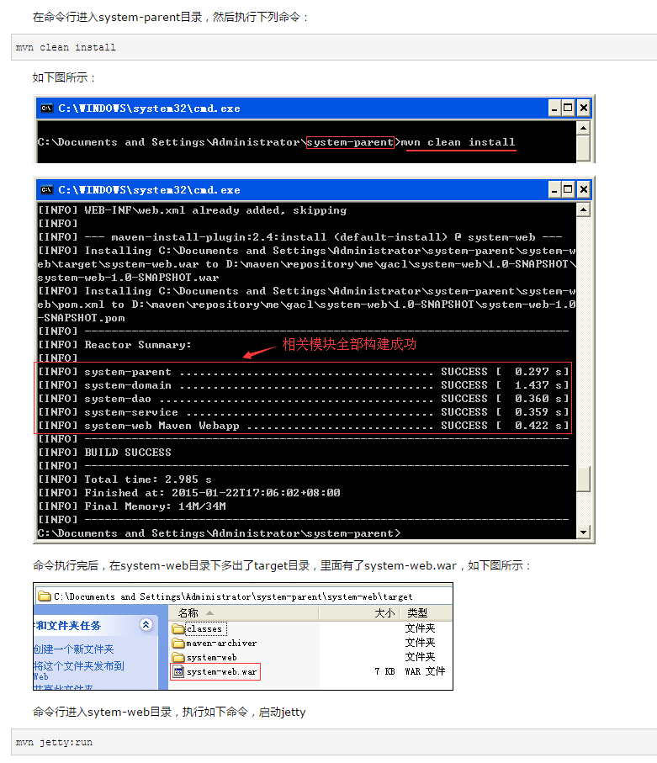

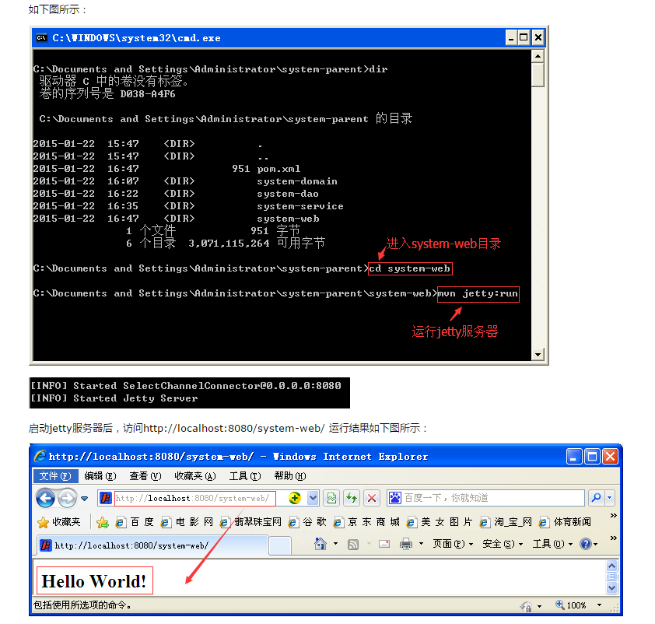

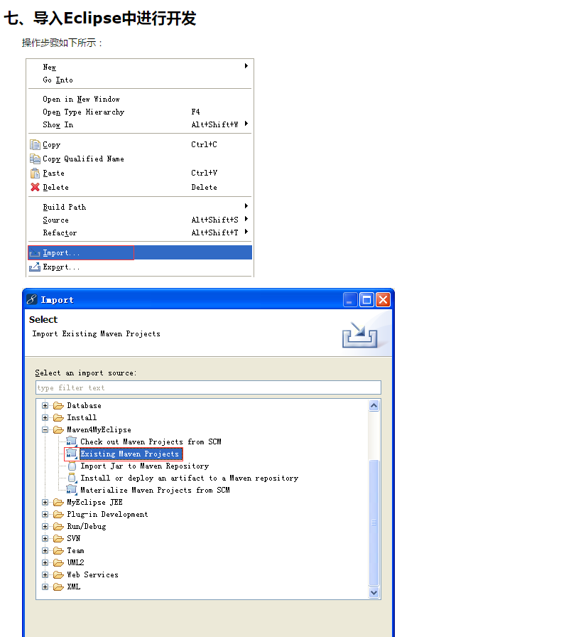

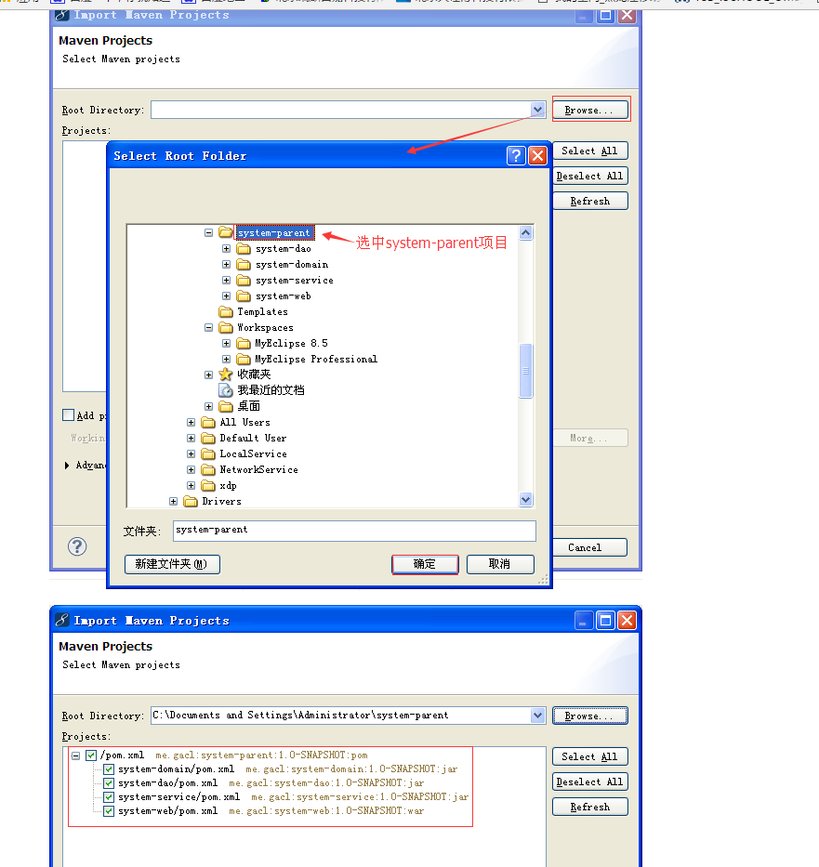

**使用nexus搭建maven私服：**

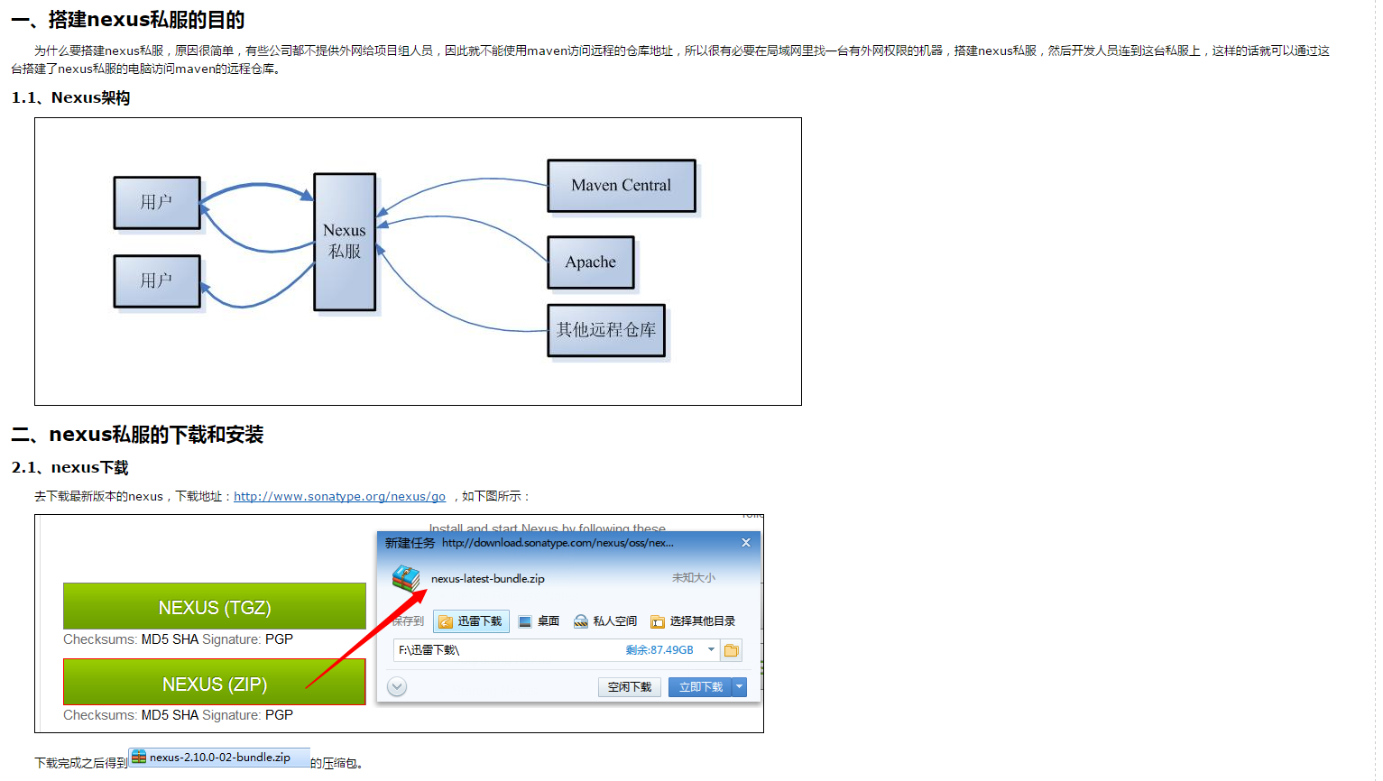

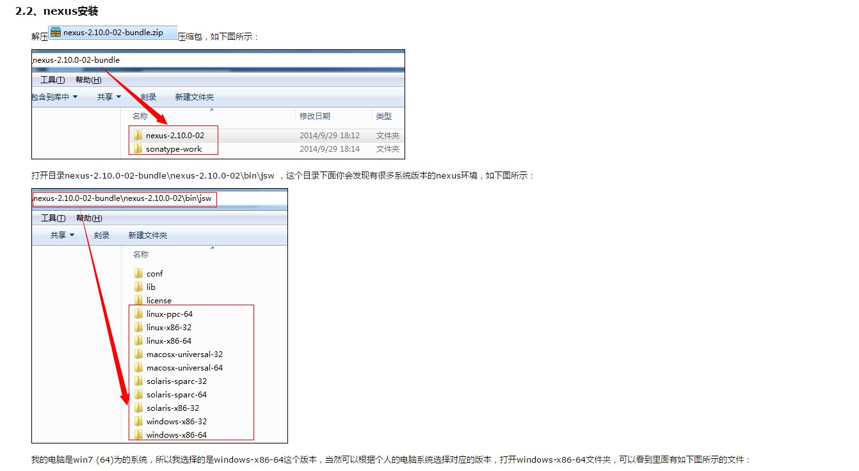

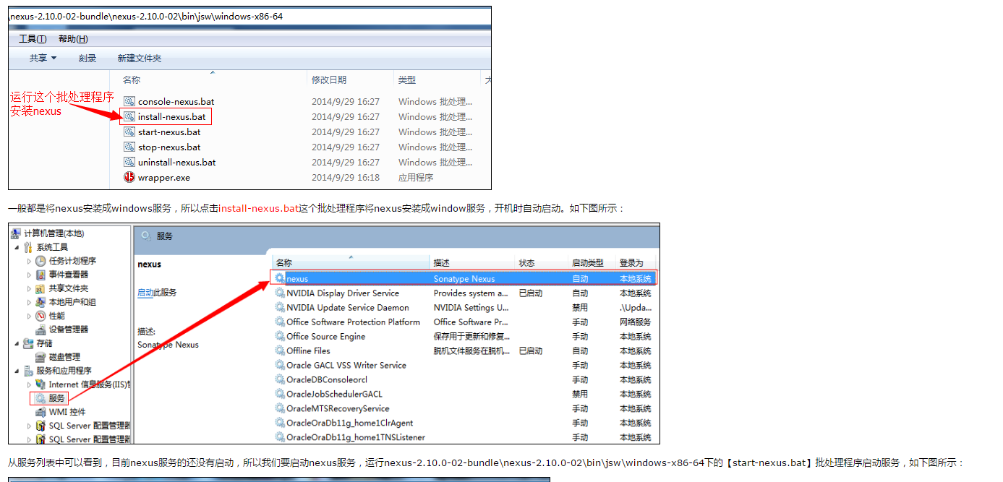

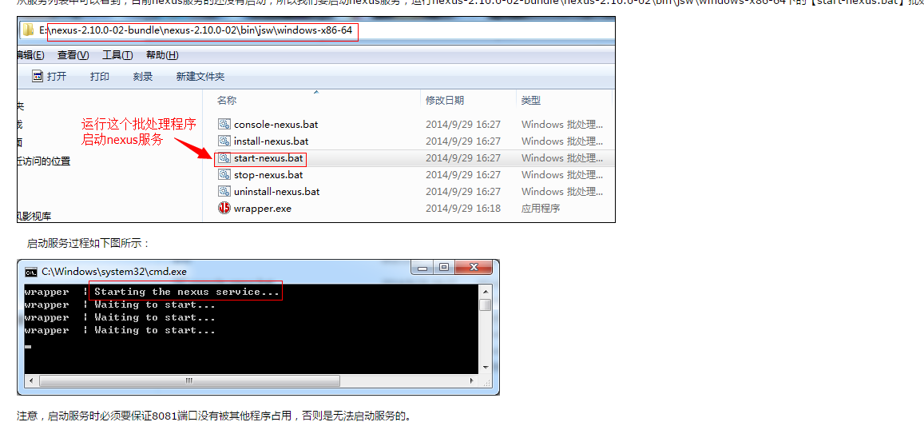

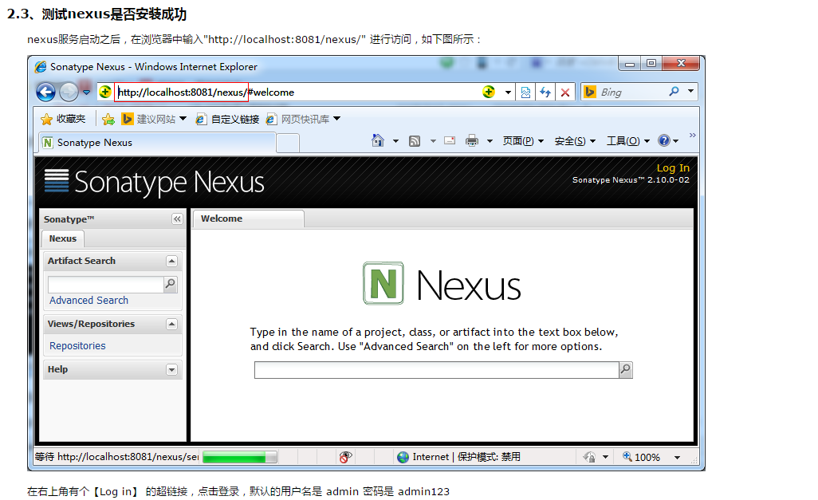

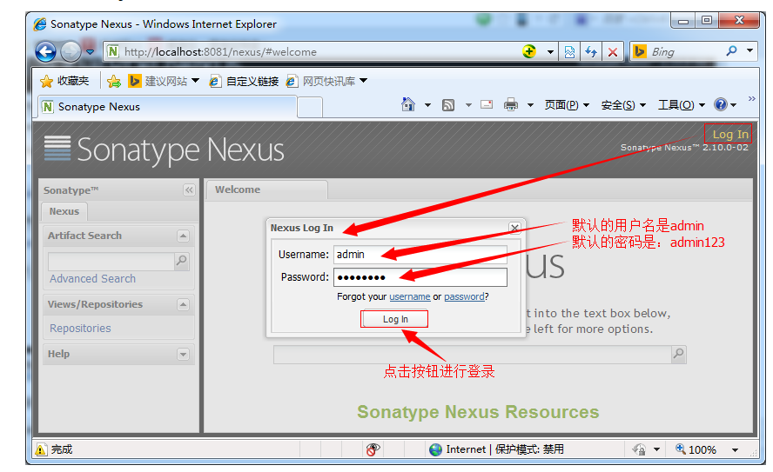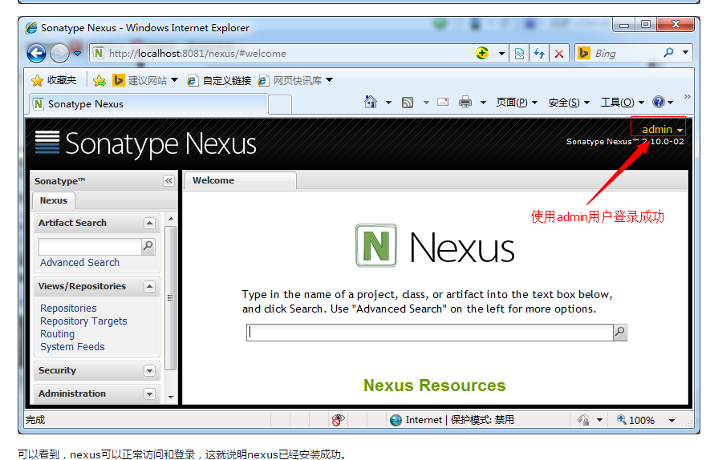===================

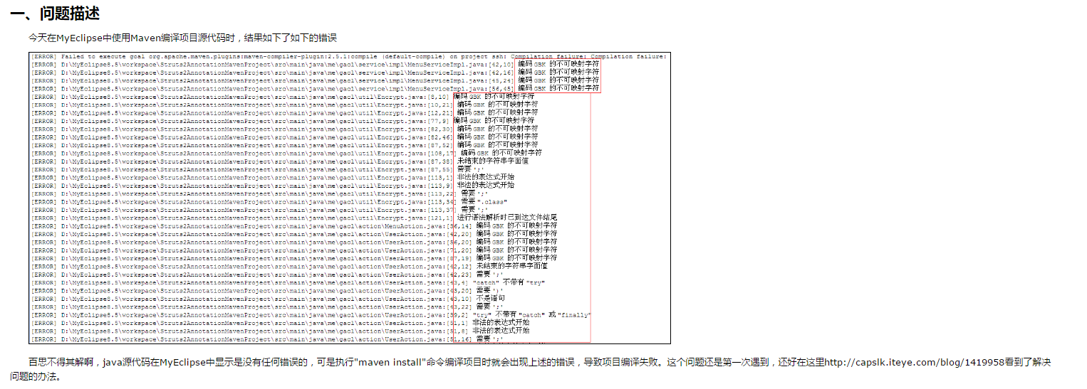

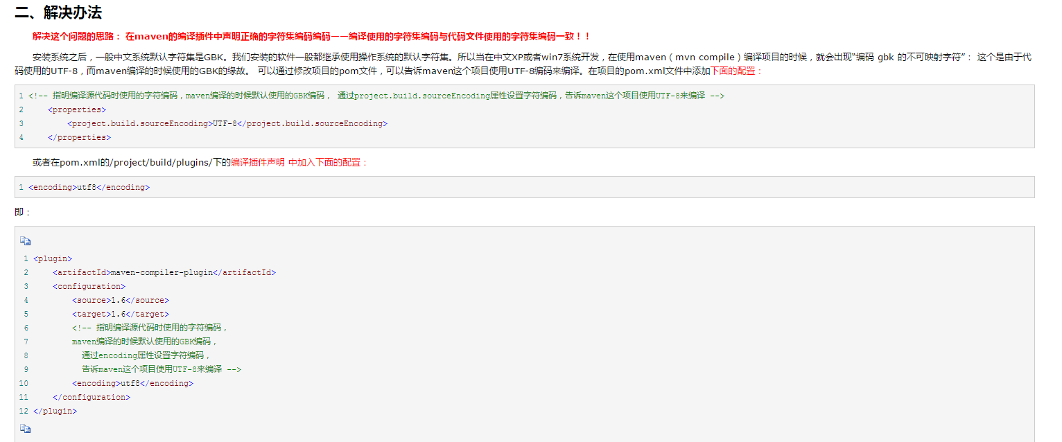

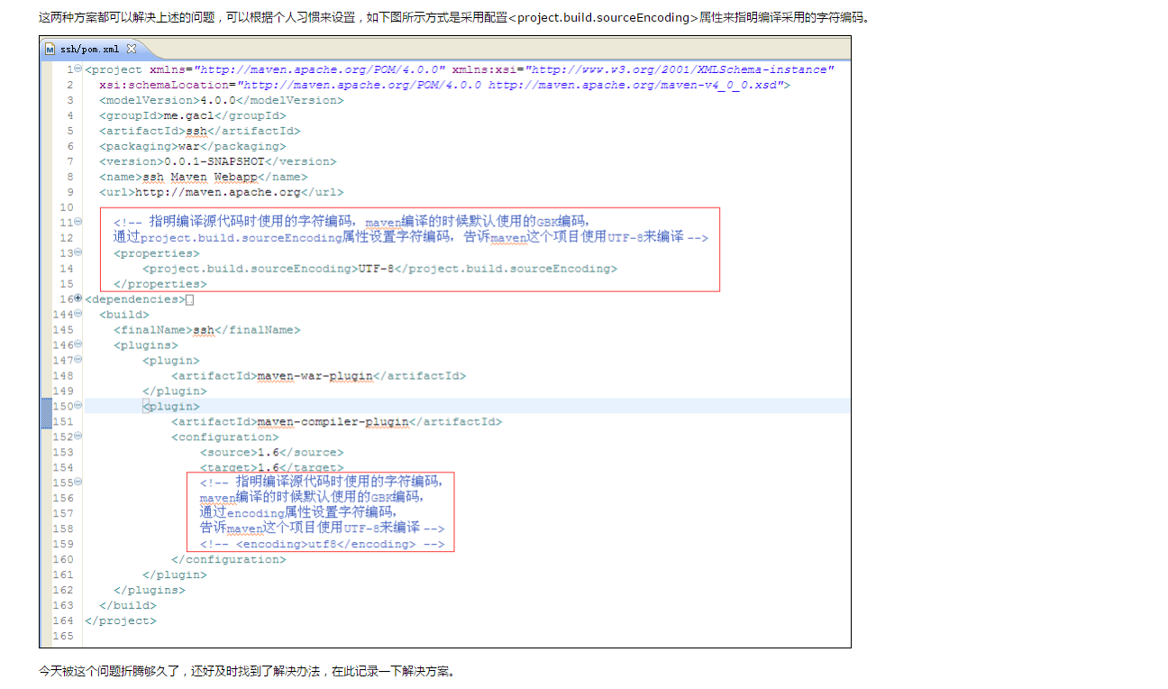

Maven环境搭建：

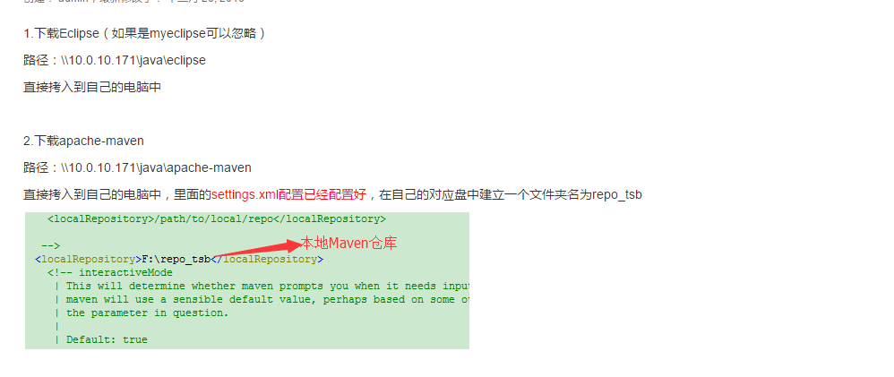

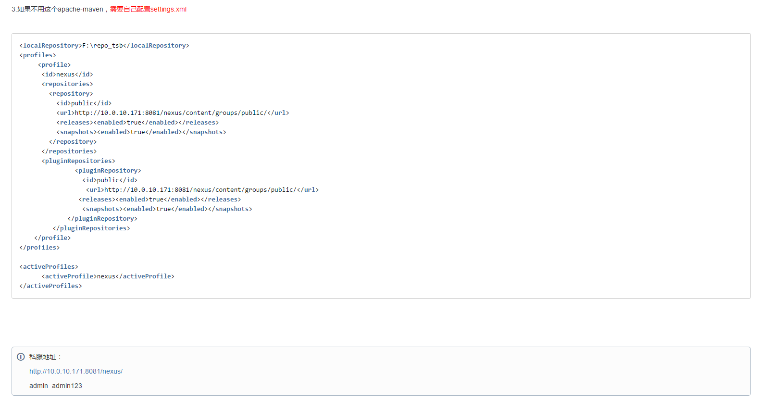

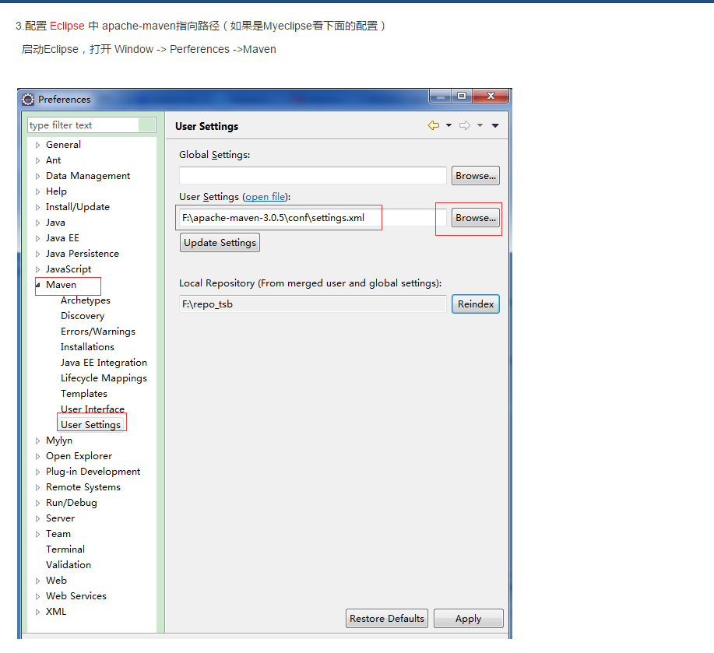

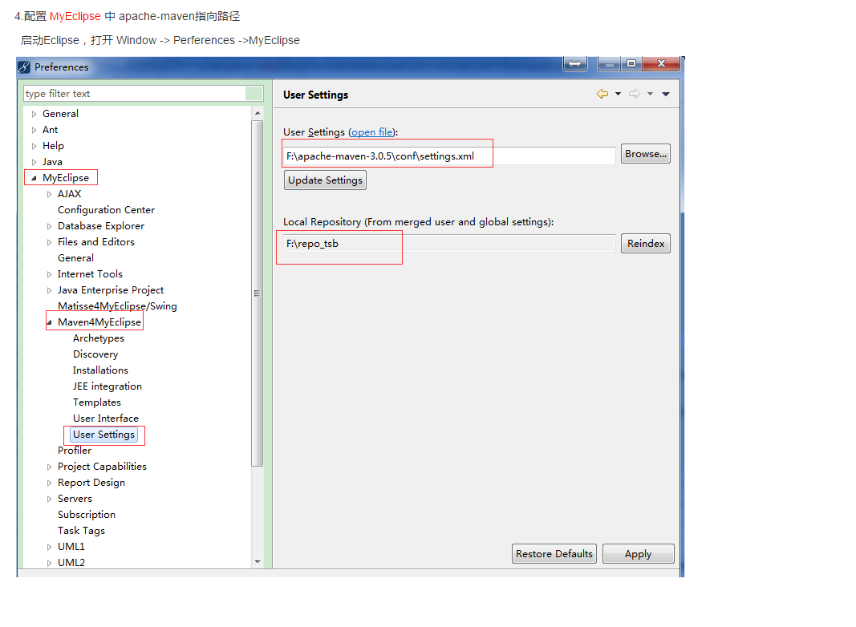

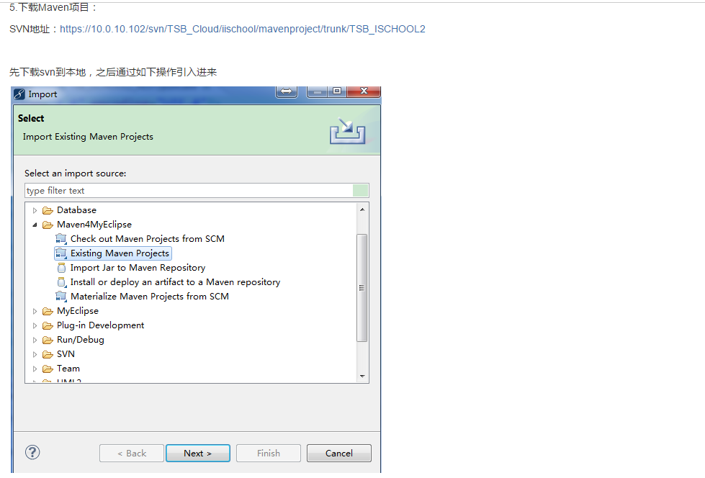

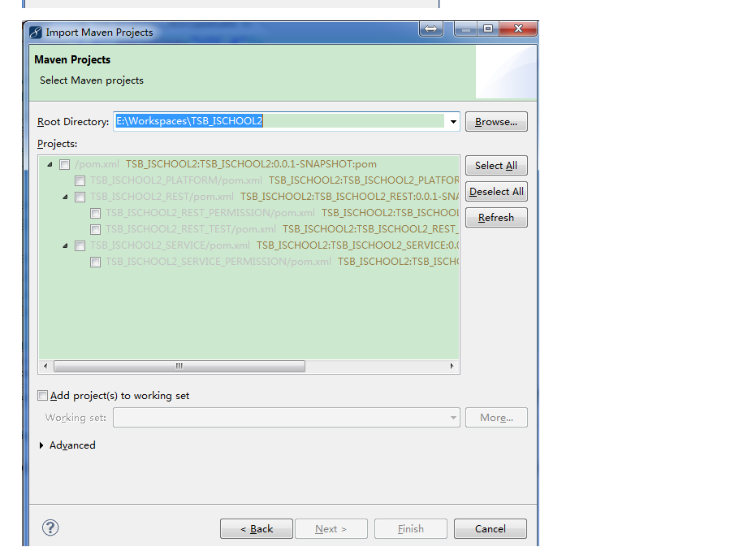

Eclipse与Maven整合出现的无法编译的问题：

--Check $M2_HOME environment variable and mvn script match.

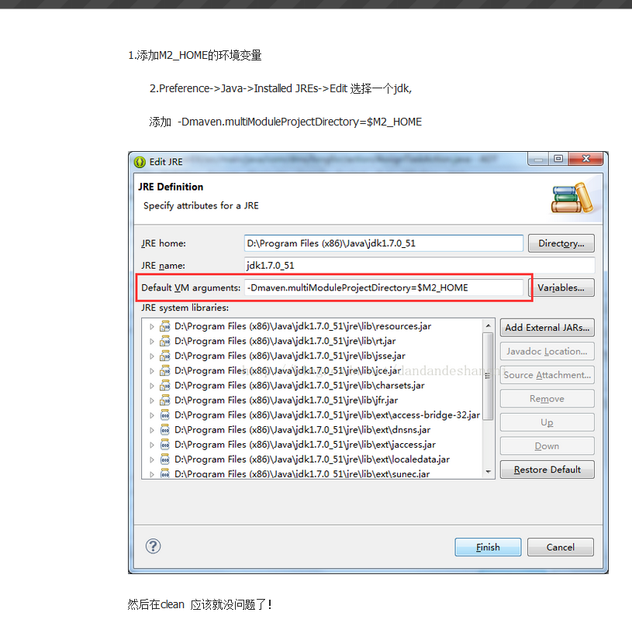

Eclipse项目启动：

--若有xml报错，

--原因：不支持汉语--将xml文件上的编码方式修改为GBK

--报....servlet错误：

--选中项目--右键build Path--configure build path

--最上一行Libraries------add Library----

--Server Runtime---------tomcat7.0----finished

Eclipse启动Maven项目：

--若有Mapper报错

--如：

org.springframework.beans.factory.UnsatisfiedDependencyException: Error creating bean with name 'org.mybatis.spring.mapper.MapperScannerConfigurer#0'

com.sun.org.apache.xerces.internal.impl.io.MalformedByteSequenceException: 3 字节的 UTF-8 序列的字节 2 无效。

--则：（此pom文件指的是service层有mapper.xml所在的项目）

在pom文件中，指定build的编码：

<properties>

<project.build.sourceEncoding>UTF-8</project.build.sourceEncoding>

</properties>